Univerzitet u Novom Sadu

Ekonomski fakultet Subotica

**PROJEKTNA DOKUMENTACIJA WEB LOKACIJE O GRADU ZRENJANINU**

**Predmet: Razvoj web aplikacija**

Gaborov Sava

G013/11

Novi Sad, Maj 2014.

**SADRŽAJ**

1. PRIKAZ MODELA POSTUPKA IZGRADNJE WEB LOKACIJE 3

1.1 DEFINISANJE PROBLEMA I CILJEVA 4

1.2 DEFINISANJE KORISNIČKIH ZAHTEVA 4

2. PROTOTIP DIZAJNA LOKACIJE 5

3. PLAN LOKACIJE 8

4. Dijagram strukture lokacije 10

5. ARHITEKTURA WEB LOKACIJE 11

6. EKRANI I KODOVI 12

6.1 Ekran i kodovi matične strane(frame početni.aspx) 12

6.2 Prikaz ekrana koda i strane Trgovi.aspx 14

6.3 Prikaz ekrana i koda stranice Grad danas.aspx 25

6.4 Prikaz ekrana i koda stranice Mostovi 27

6.5 Prikaz ekrana i koda stranice Narodni muzej.aspx 33

6.6 Prikaz izgleda ekrana i koda stranice Istorijski Arhiv.aspx 39

6.7 Prikaz izgleda ekrana i koda stranice Narodno pozorište.aspx 41

# 

# 1. PRIKAZ MODELA POSTUPKA IZGRADNJE WEB LOKACIJE

Da bi se izbegle teškoće prilikom izrade web lokacije, potrebno je usvojiti model postupka koji opisuje različite faze razvoja web lokacije. Izvođač projekta može da izvede svaki pojedini korak, koristeći sve vreme zacrtane smernice i dokumentaciju. Osnovni model postupka koji se koristi pri razvijanju Web lokacije je kaskadni model.

Kako mi je ovo prva Web lokacija, projekat koji sam imao priliku da razvijem, zbog manjka iskustva i nedovoljnog znanja bilo je mnogo nedoumica odnosno nepoznatih faktora. Iz tih razloga sam se vraćao vise puta na određenu etapu.Kada projekat sadrži puno nepoznatih faktora i kada se više puta vraćamo na istu fazu, dobro je primenjivati modifikovani kaskadni model sa vrtložnom analizom rizika.

Definicija problema/Razrada ideje

Pravljenje prototipa dizajna

Analiza zahteva/Specifikacije

Obrajvljivanje rad i održavanje

Integracija i sistematska provera

Realizacija i pojedinačno testiranje

Modifikovani kaskadni model sa vrtlogom analize

## 1.1 DEFINISANJE PROBLEMA I CILJEVA

Kada neko želi da poseti određeni grad sagledava šta je to što će ga privući u baš taj određeni grad, potencijalni turisti mogu da se informišu na internetu i da saznaju više o tom gradu ali određene informacije se nalaze na različitim sajtovima tako da gube dosta vremena.Ova lokacija nudi ukraktno najbitnije znamnitosti grada Zrenjanina i pruža odgovor na pitanje žaštoposetiti bas taj grad.Slična priča je i sa investitorima.

Cilj mog projekta je razvijanje web lokacije koja će informisati posetioce sajta o gradu Zrenjaninu, na osnovu koje će 1000(potencijalnih) posetioca moći da se odluči da li da investiraju ili posete grad ili ne.Cilj mi je i da predstavim grad Zrenjanin u što boljem svetlu odnosno da se istaknu pozitivne strane grada potenciranjem na bogatoj istoriji i kulturi grada.Lokacija je namenjena mom neposrednom okruženju, odnosno srpskom govornom području.

## 1.2 DEFINISANJE KORISNIČKIH ZAHTEVA

Web lokacija o gradu Zrenjaninu treba odgovoriti na sve što bi moglo interesovati potencijalne investitore i turiste.

1. Informacije o njegovoj bogatoj istoriji
2. Informaciji o kulturi grada
3. Informacije o trenutnom stanju grada
4. Informacije o smestajima i manifestacijama
5. Informacije o znamenitostima i sportu
6. Informacije o lovnom turizmu kao i o ribolovu

# 2. PROTOTIP DIZAJNA LOKACIJE

Skiciranje lokacije pomoću blokova omogućava dizajneru da pažnju usmeri na vrstu objekata i njihov raspored na strani, a da pri tome ne brine previše o tačnim međusobnim rastojanjima i drugim detaljima. Predstavljanje lokacije preko blok-skica omogućuje dizajnerima da razmisle o tome da li bi trebalo da naprave šablon koji bi im kasnije olakšao realizaciju.

*Slika br1. Blok-skica frejma(frame početni.aspx)*

Logo i naslov početne strane

Slikovni linkovi (baneri)

Tekst dobrodošlice

Navigacioni meni sa nazivima stranica

Footer(coperight)

*Slika br.2 Blok-skica strane(Trgovi.aspx)*

Sadržaj

Slika

Sadržaj

Sadržaj

Slika

Sadržaj

*Slika br.3 Blok-skica za stranicu (Grad danas.aspx)*

Naslov

Sadržaj

*Slika br.4 Blok-skica za stranice (Mostovi.html,Galerija.aspx)*

Naslov

Sadržaj

Slika

Sadržaj

Sadržaj

Slika

Sadržaj

*Slika br.5 Blok-skica za stranice (Grad sporta.html , Gradska kuca.html , Kulturni centar.html , Narodno pozoriste.html,Verski objekti.aspx)*

Sadržaj

Slika

Sadržaj

Slika

Sadržaj

*Slika br.6 Blok-skica za stranice(Narodni muzej.html,Istorijski arhiv.aspx)*

Slika

Sadržaj

Slika

Sadržaj

Sadržaj

# 3. PLAN LOKACIJE

**Kratak opis namene**

Ova web lokacija je namenjena potencijalnim turistima kao i investitorima koji žele bolje da se upoznaju sa gradom na osnovu proverenih informacija.Sa obzirom da se informacije nalaze na različitim sajtovima odnosno lokacijama a pojedine informacije nisu pristupačne odnosno ne nalaze ni na jednog lokaciji, cilj mi je bio da sve neophodne informacije mogu pronaći objedinjene na jednom mestu.

**Detaljan opis namene**

Kada ljudi planiraju da posete određeni grad vole da budu informisani o mestu na koje će otići, o znamenitostima grada koje će biti u prilici da posete. Isto tako ljudi koji žele da investiraju žele da budu upoznati sa istorijom grada,kulturom, mentalitetom ljudi,trenutnim stanjem kvaliteta života u tom gradu kao i sa mnogim drugim informacijama.

Na internetu je moguće pronaći mnogštvo informacija o svemu što zamislimo, mada pretraživanje može oduseti dosta vremena a zahteva i puno strpljenja.Kada bi vršili pretragu informacija o mestu Zrenjanin naišli bi na mnoštvo lokacija na ali cilj ove lokacije je upravo objedinjenje informacija na jednom mestu, odnosno u kraktim crtama ali jasno isticanje pozitivnih stvari grada Zrenjanina koje će biti u mogućnosti da privuče potencijalne posetioce pre svega ljubitelje lovnog i ribolovnog turizma poboljšanje posećenosti grada za minimum 15% posetioca više u odnosu na prošlu godinu. ali i pojedine investitore 10% više kapitala u odnosu na prošlu godinu koji ce biti spremi da ulože naš grad.

**Zahtevi u pogledu sadržaja lokacije**

|  |  |  |  |  |  |
| --- | --- | --- | --- | --- | --- |
| **Ime sadržaja** | **Opis** | **Vrsta sadržaja** | **Format sadržaja** | **Raspoloživost** | **Vlasnik** |
| Tekstovi | Podaci o znamenitostima i opšti podaci o gradu | Tekst | Microsoft  Word | Da | [www.wikipedia.org](http://www.wikipedia.org) |
| Slike znamenitosti | Fotografije znamenitosti grada | Slika | Jpg | Da | Sava Gaborov,  www.google.rs |
| Slike Trgova,mostova | Fotografije trgova,mostova grada | Slika | Jpg | Da | Sava Gaborov,  www.google.rs |
| Slike Pozorište i istorijski arhiv | Fotografije pozorišsta i istorijskog arhiva | Slika | Jpg | Da | www.google.com |

Tabela br.1Matrica sadržaja

# 4. Dijagram strukture lokacije

Frejm početni

Grad danas

Manifestacija

Turizam

Smeštaj

Istorijat

Kultura

Trgovi

Mostovi

Galerija

Grad sporta

Gradska kuća

Narodni muzej

Verski objekti

Kulturni centar

*Slika br.7, Dijagram strukture lokacije*

Istorijski arhiv

Narodno pozorište

# 5. ARHITEKTURA WEB LOKACIJE

Web lokacija o gradu Zrenjaninu je ogranizovana u obliku mrežaste strukture stabla. Matična strana je ogranizovana u frejmu dok pokretanjem stranice Kultura grada otvara se novi meni Kultura grada sadrži odeljke (Trgovi,Mostovi,Galerija,Grad Sporta,Gradska kuća, Narodni muzej,Verski objekti, Kulturni centar,Istorijski arhiv,Narodno pozorište) radi lakseg kretanja korisnika kroz lokaciju strane su unakrsno povezane pomoću trake za navigaciju odnosno navigacionog menija korisncima se pomaže da se kreću kroz strukturu bez vraćanja nazad pomocu dugmeta nazad.

Na slici je prikazana hijerahija lokacije sa prikazanim povratnim vezama.

Frame početni

Manifestacije

Istorijat

Smeštaj

Turizam

Grad danas

Kultura

Kulturni centar

Gradska kuća

Narodni muzej

Trgovi

Mostovi

Verski objekti

Istorijski arhiv

Galerija

Grad sporta

Gradska kuća

*Slika br. 8, Hijerajhija lokacije sa prikazanim povratnimvezama*

# 6. EKRANI I KODOVI

### 6.1 Ekran i kodovi matične strane(frame početni.aspx)

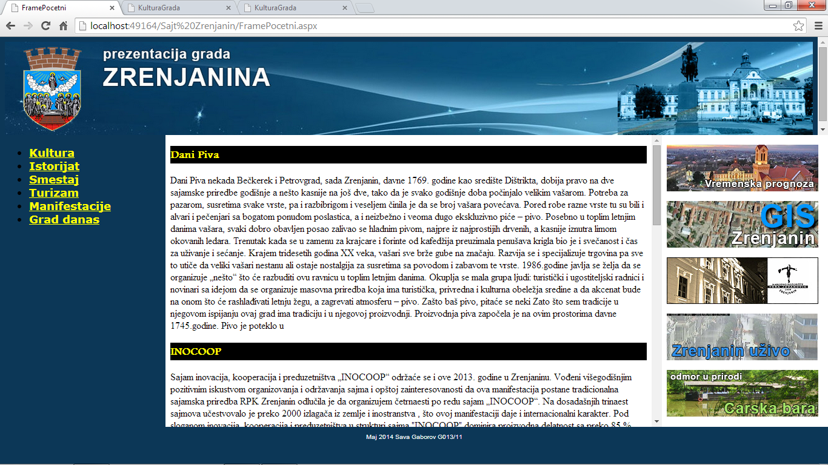

*Slika br.9, Prikz ekrana matične strane(frame početni.aspx)*

<%@ Page Language="VB" AutoEventWireup="false" CodeFile="FramePocetni.aspx.vb" Inherits="_Default" %>

<!DOCTYPE html PUBLIC "-//W3C//DTD XHTML 1.0 Transitional//EN" "http://www.w3.org/TR/xhtml1/DTD/xhtml1-transitional.dtd">

<html xmlns="http://www.w3.org/1999/xhtml">

<head runat="server">

<title>FramePocetni</title>

</head>

<frameset rows="162,482,*" border="no">

<frame width="1300px" height="150px" name="Naslov" src="LogoNaslovPocetne.aspx" />

<frameset cols="20%,60%,20%">

<frame name="MeniPocetne" src="MeniPocetne.aspx" />

<frame name="Sadrzaj" src="Dobrodosli.aspx" />

<frame name="Desni" src="Baneri.aspx"/>

</frameset>

<frame name="Footer" src="Footer.aspx"></frame>

</frameset>

</html>

<%@ Page Language="VB" AutoEventWireup="false" CodeFile="Footer.aspx.vb" Inherits="Footer" %>

<!DOCTYPE html PUBLIC "-//W3C//DTD XHTML 1.0 Transitional//EN" "http://www.w3.org/TR/xhtml1/DTD/xhtml1-transitional.dtd">

<html xmlns="http://www.w3.org/1999/xhtml">

<head runat="server">

<title>Footer</title>

</head>

<body bgcolor="#0C3757" text=white>

<p style="color:White;text-align:center; font-family:Arial,Helvetica; font-size:x-small; vertical-align:middle">Maj 2014 Sava Gaborov G013/11 </p>

</body>

</html>

<%@ Page Language="VB" AutoEventWireup="false" CodeFile="Dobrodosli.aspx.vb" Inherits="Dobrodosli" %>

<!DOCTYPE html PUBLIC "-//W3C//DTD XHTML 1.0 Transitional//EN" "http://www.w3.org/TR/xhtml1/DTD/xhtml1-transitional.dtd">

<html xmlns="http://www.w3.org/1999/xhtml">

<head runat="server">

<title>Dobrodosli</title>

</head>

<body>

<p style="text-align:center;v-aling:midle; font-size:xx-large; font-family:Courier New; font-weight:bolder; color:Purple">Dobrodošli</p>

</body>

</html>

<%@ Page Language="VB" AutoEventWireup="false" CodeFile="MeniPocetne.aspx.vb" Inherits="MeniPocetne" %>

<!DOCTYPE html PUBLIC "-//W3C//DTD XHTML 1.0 Transitional//EN" "http://www.w3.org/TR/xhtml1/DTD/xhtml1-transitional.dtd">

<html xmlns="http://www.w3.org/1999/xhtml">

<head runat="server">

<title>MeniPocetne</title>

<link rel="Stylesheet" type=text/css" href="Stilovi.css"/>

</head>

<body text=black link=white alink=red vlink=yellow bgcolor="#0C3757">

<ul class="meni_frejm" type=disc>

<li> <a href=KulturaGrada.aspx target=_blank>Kultura</a></li>

<li><a href=Istorijat.aspx target="Sadrzaj">Istorijat</a></li>

<li><a href=Smestaj.aspx target="Sadrzaj">Smestaj</a></li>

<li><a href=Turizam.aspx target="Sadrzaj">Turizam</a></li>

<li><a href=Manifestacije.aspx target="Sadrzaj">Manifestacije</a></li>

<li><a href=GradDanas.aspx target=_parent>Grad danas</a></li>

</ul>

</body>

</html>

Prikaz ekrana i kodova prototipa html stranica

### 6.2 Prikaz ekrana koda i strane Trgovi.aspx

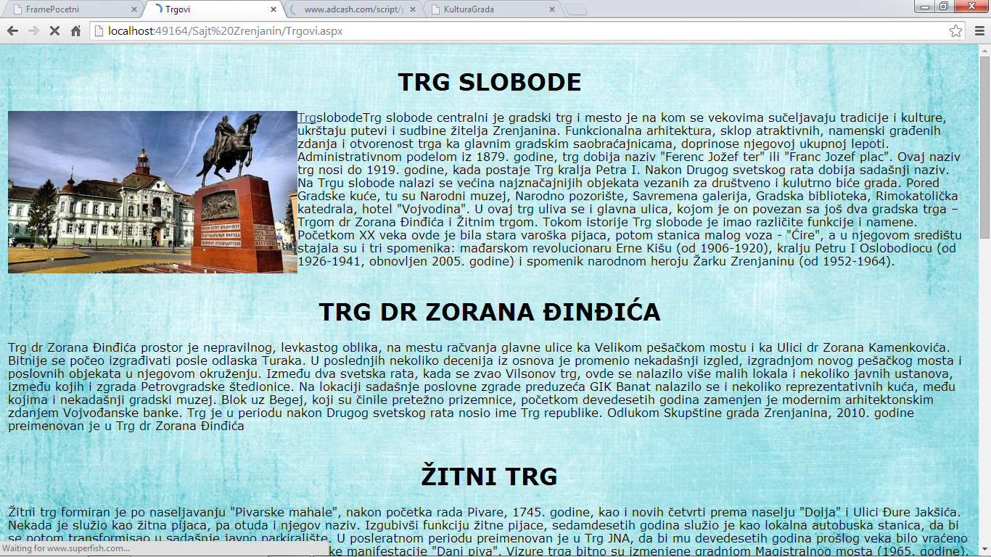

*Slika br.10, Prikz ekrana stranice Trgovi.aspx*

<%@ Page Language="VB" AutoEventWireup="false" CodeFile="Trgovi.aspx.vb" Inherits="Trgovi" %>

<!DOCTYPE html PUBLIC "-//W3C//DTD XHTML 1.0 Transitional//EN" "http://www.w3.org/TR/xhtml1/DTD/xhtml1-transitional.dtd">

<html xmlns="http://www.w3.org/1999/xhtml">

<head runat="server">

<title>Trgovi</title>

<link href="PrviStil.css" rel="stylesheet" type="text/css" />

</head>

<body>

<table>

<tr><td><p><h1>Trg Slobode</h1><img align=left src=TrgSlobode.jpg /><a href="#Kraj">Trg</a>slobodeTrg slobode centralni je gradski trg i mesto je na kom se vekovima sučeljavaju tradicije i kulture, ukrštaju putevi i sudbine žitelja Zrenjanina. Funkcionalna arhitektura, sklop atraktivnih, namenski građenih zdanja i otvorenost trga ka glavnim gradskim saobraćajnicama, doprinose njegovoj ukupnoj lepoti. Administrativnom podelom iz 1879. godine, trg dobija naziv "Ferenc Jožef ter" ili "Franc Jozef plac". Ovaj naziv trg nosi do 1919. godine, kada postaje Trg kralja Petra I. Nakon Drugog svetskog rata dobija sadašnji naziv.<br />

Na Trgu slobode nalazi se većina najznačajnijih objekata vezanih za društveno i kulutrno biće grada. Pored Gradske kuće, tu su Narodni muzej, Narodno pozorište, Savremena galerija, Gradska biblioteka, Rimokatolička katedrala, hotel "Vojvodina". U ovaj trg uliva se i glavna ulica, kojom je on povezan sa još dva gradska trga – Trgom dr Zorana Đinđića i Žitnim trgom. Tokom istorije Trg slobode je imao različite funkcije i namene. Početkom XX veka ovde je bila stara varoška pijaca, potom stanica malog voza - "Ćire", a u njegovom središtu stajala su i tri spomenika: mađarskom revolucionaru Erne Kišu (od 1906-1920), kralju Petru I Oslobodiocu (od 1926-1941, obnovljen 2005. godine) i spomenik narodnom heroju Žarku Zrenjaninu (od 1952-1964).

</p></td></tr>

<tr><td> <p><h1>Trg dr Zorana Đinđića</h1>Trg dr Zorana Đinđića prostor je nepravilnog, levkastog oblika, na mestu račvanja glavne ulice ka Velikom pešačkom mostu i ka Ulici dr Zorana Kamenkovića. Bitnije se počeo izgrađivati posle odlaska Turaka. U poslednjih nekoliko decenija iz osnova je promenio nekadašnji izgled, izgradnjom novog pešačkog mosta i poslovnih objekata u njegovom okruženju. Između dva svetska rata, kada se zvao Vilsonov trg, ovde se nalazilo više malih lokala i nekoliko javnih ustanova, između kojih i zgrada Petrovgradske štedionice. Na lokaciji sadašnje poslovne zgrade preduzeća GIK Banat nalazilo se i nekoliko reprezentativnih kuća, među kojima i nekadašnji gradski muzej. Blok uz Begej, koji su činile pretežno prizemnice, početkom devedesetih godina zamenjen je modernim arhitektonskim zdanjem Vojvođanske banke. Trg je u periodu nakon Drugog svetskog rata nosio ime Trg republike. Odlukom Skupštine grada Zrenjanina, 2010. godine preimenovan je u Trg dr Zorana Đinđića</p></td></tr>

<tr><td> <p><h1>Žitni trg</h1>Žitni trg formiran je po naseljavanju "Pivarske mahale", nakon početka rada Pivare, 1745. godine, kao i novih četvrti prema naselju "Dolja" i Ulici Đure Jakšića. Nekada je služio kao žitna pijaca, pa otuda i njegov naziv. Izgubivši funkciju žitne pijace, sedamdesetih godina služio je kao lokalna autobuska stanica, da bi se potom transformisao u sadašnje javno parkiralište. U posleratnom periodu preimenovan je u Trg JNA, da bi mu devedesetih godina prošlog veka bilo vraćeno prvobitno ime. Centralno je mesto održavanja turističke manifestacije "Dani piva". Vizure trga bitno su izmenjene gradnjom Magistralnog mosta (1965. godine), a potom i dvanaestospratnih stambenih zgrada (1979. godine) i trgovačko-poslovnog centra "Mala varoš".

</p></td></tr>

<tr><td> <p><h1>Karađorđev trg</h1>Karađorđev trg oformljen je u drugoj polovini XVIII veka, kada se na ovom mestu, nekadašnjem severoistočnom varoškom ostrvu "Čontika", formiralo trgovište, gde su se, nekoliko puta godišnje, održavali stočni i robni vašari. Ovu funkciju trg je zadržao sve do posle Drugog svetskog rata, kada je 1954. podignut Karađorđev park sa specifičnom Alejom velikana, a na njegovom obodu novi Gradski stadion i Hala sportova. Karađorđev trg, svojom specifičnom regulacijom i oblikom, razlikuje se od ostalih gradskih trgova. U njega se, iz raznih pravaca, uliva sedam ulica, jednim delom (sa istoka)

ograničen je Begejom, a njegov jugozapadni prilaz čini gradska saobraćajna arterija - magistralni put, zahvaljujući kom se trg danas nalazi gotovo u samom gradskom središtu.

</p></td></tr>

<tr><td><p><h1>Mali most</h1><div align=center><img src="Akaradjordjevica.jpg" align=absmiddle/></div>Prostor oko Malog mosta Subotićevom ulicom povezan je sa Trgom slobode, a svojom monumentalnošću u njemu se izdvajaju Palata pravosuđa, zgrada bivše Trgovačke akademije (sadašnje Srednje elektrotehničke i građevinske škole "Nikola Tesla") i Reformatska crkva. Palata pravosuđa građena je od 1906-1908. godine po projektima peštanskih arhitekata Šandora Ajnera i Markusa Rimera. Jedna je od retkih namenski građenih zgrada tog perioda – podignuta je upravo za potrebe grada u periodu razvoja kapitalističke privrede.Danas su u njoj smešteni Okružni, Opštinski i Privredni sud, kao i Opštinsko javno tužilaštvo i pravobranilaštvo. Zgradu nekadašnje Trgovačke akademije projektovao je 1891. godine Ištvan Kiš, u duhu istoricizma. Gabaritom zauzima prostor od obale Begeja, sada Jezera III, sve do ulice Narodnog fronta. Građena je po ugledu na firentinsku arhitekturu, sa bogato dekorisanim prozorskim otvorima na drugom <a name="Kraj">spratu</a>.</p></td></tr>

<tr></tr><td><p><a href=KulturaGrada.aspx><img src="BackButton.png" height="60" width="60"/></a></p></td></tr>

</table>

</body>

</html>

Prikaz koda strane Istorijat.aspx

<%@ Page Language="VB" AutoEventWireup="false" CodeFile="Istorijat.aspx.vb" Inherits="Istorijat" %>

<!DOCTYPE html PUBLIC "-//W3C//DTD XHTML 1.0 Transitional//EN" "http://www.w3.org/TR/xhtml1/DTD/xhtml1-transitional.dtd">

<html xmlns="http://www.w3.org/1999/xhtml">

<head runat="server">

<title>Istorijat</title>

<style type="text/css"> h1{text-align:left; color:White; font-size:medium; font-family:Courier New;}</style>

</head>

<body background="Istorijat.png">

<div align=left></div><p>Grad je nastao u <strong>središnjem delu Banata na reci Begej.</strong> Teško je utvrditi kada se to dogodilo, ali najstarije vesti o Bečkereku u pisanim izvorima potiču iz XIV veka. Tačnije, ostalo je zapisano da je naselje Bečkerek postojalo već tada, o čemu svedoči diploma budimskog kaptola od 10. jula 1326. godine. Sudeći po veličini desetka, Bečkerek je tridesetih godina XIV veka bio osrednje selo.

Od nastanka pa do sredine XVI veka je bio pod Ugarima i srpskim despotima Stefanom Lazarevićem i Đurđem Brankovićem. Mehmed paša Sokolović osvojio je bečkerečku tvrđavu 1551. godine, podignutu četvrt veka ranije. <small>Turci</small> su gospodarili tvrđavom sve do njenog rušenja 1701. godine, a proterani su iz Bečkereka 1716. godine, od strane austrijske vojske. Nakon toga, Austrija pristupa kolonizaciji ovih krajeva naseljavajući Srbe iz Potisja, Mađare i Nemce, a nešto kasnije i Francuze, Špance i Italijane. Tokom istorije grad je menjao svoje ime. <ol type="1"> <h1>Zvao se:</h1></ol> <li><h1>Veliki Bečkerek</h1> </li> <li><h1>Nađ Bečkerek</h1></li> <li><h1>Gros Bečkerek</h1></li><br /> Kako su ga već na svojim jezicima nazivali Srbi, Mađari ili Nemci.

Privredni uspon Velikog Bečkereka počinje sredinom XVIII veka. Prva osnovna škola otvorena je 1722. godine, a prva pivara je osnovana 1745. godine. Veliki Bečkerek je postao trgovište i dobio Magistrat 6. juna 1769. godine, poveljom Marije Terezije. Iste godine počela je sa radom prva bolnica, dok je prva apoteka osnovana 1784. godine. Latinoslovenska škola je osnovana u Velikom Bečkereku 1795, a prva gimnazija 1839. godine, kada je izgrađena i zgrada pozorišta. Pet godina kasnije, 1844. počela je sa radom prva banka. Prva štamparija je osnovana 1847. godine, prve lokalne novine u Velikom Bečkereku štampane su 1851. godine, a Srpska čitaonica je osnovana 1864. godine.

Pod austrijskom i austrougarskom vlašću Veliki Bečkerek je ostao sve do 17. novembra 1918. godine, kada je srpska vojska ušla u grad na čelu sa „brigadirom" Dragutinom J. Ristićem. Na sednici Gradskog veća grada Velikog Bečkereka, održanoj 29. septembra 1934. godine, narodni poslanik i većnik dr Toša Rajić je podneo predlog o promeni imena grada Velikog Bečkereka u <li><h1>Petrovgrad</h1></li> po imenu <big>Kralja Petra I Oslobodioca.</big> Od 18. februara 1935. godine grad nosi ime Petrovgrad i zadržao ga je sve do 2. oktobra 1946. godine, kada je dobio današnji naziv, po narodnom heroju Žarku Zrenjaninu - Uči.

Danas je Zrenjanin centar istoimene opštine sa <i>22 naseljena mesta.</i> Prostire se na površini od 1.326 km2, a prema poslednjem popisu stanovništva iz 2011. godine u opštini živi<b> 122.714 stanovnika.</b> U samom gradu živi 75.743 žitelja, pripadnika 25 naroda i nacionalnih manjina.Zrenjanin je sedište Srednjebanatskog okruga i značajan je ekonomski, politički, administrativno-upravni, zdravstveni, obrazovni, verski, kulturni i sportski centar Republike Srbije.

</p></div>

</body>

</html>

Prikaz koda strane Smeštaj.aspx

<%@ Page Language="VB" AutoEventWireup="false" CodeFile="Smestaj.aspx.vb" Inherits="Smestaj" %>

<!DOCTYPE html PUBLIC "-//W3C//DTD XHTML 1.0 Transitional//EN" "http://www.w3.org/TR/xhtml1/DTD/xhtml1-transitional.dtd">

<html xmlns="http://www.w3.org/1999/xhtml">

<head runat="server">

<title>Smestaj</title>

<link rel="Stylesheet" type="text/css" href="Stilovi.css"/>

</head>

<body>

<ol class="liste">Vrste smestaja

<li>Hoteli</li>

<li>Moteli</li>

<li>Vile</li>

<li>Privatni smestaj</li>

</ol>

<p><h1>Hotel Sibila</h1><br /> Hotel raspolaže sa 5 jednokrevetnih soba opremljenih sa klasičnim francuskim ležajem i 10 dvokrevetnih soba sa razdvojenim ležajevima. Takođe raspolažemo sa 2 trokrevetne sobe.

Sobe su opremljene toaletima, tuš kabinama, televizorima, telefonima,<em> klima uređajima i besplatnom internet vezom</em>. Apartman je dodatno opremnljen sateleitskim tv programima.Koji je inače izgrađen u stilu "Kaštela" raspolaže osvetljenim, otvorenim i asfaltiranim parkingom sa preko 50 auto mesta, jednokrevetnim, dvokrevetnim sobama i jednim velikim apartmanom.

Hotel poseduje i veliku otvorenu baštu kapaciteta preko 70 mesta.

Ljubazno osoblje stoji Vam 24 časa na raspolaganju a hotel takođe raspolaže i sa otvorenom-besplatnom wireless internet vezom. Dok boravite u našem hotelu ili jednostavno samo uživate u našoj bašti budite slobodni da se konektujete na internet i pogledate naš na-line jelovnik ili možda destinaciju za izlet. Naravno, predlažemo Specijalni rezervat prirode "Carska bara" a opširnije o rezervatu i ponudi pogledajte na sajtu<a href="mailto:www.carskabara.rs?subject=Informacije">www.carskabara.rs</a>

</p>

<p><h1>Kaštel Ečka - Lovački dvorac</h1> Na 7. km od Zrenjanina na putu ka Beogradu, u selu Ečka, nalazi se dvorac ’’Kaštel’’, podignut 1820.godine u engleskom stilu.Dvorac je izgradio Lazar Agošton da mu služi kao vlastelinski dvorac. Na svečanom otvaranju, uz prisustvo brojnih vlastelina Ugarske, svirao je devetogodišnji Franc List.

Danas je ovo staro zdanje pretvoreno u luksuzni hotel visoke kategotije, čije okruženje svedoči o bogatoj i burnoj istoriji koja je ovde stvarana vekovima. Celokupno zdanje okružuje velelepni park, koji je takođe nedavno obnovljen i revitalizovan, u neposrednoj blizini nalazi se starinski toranj za vodu koji izgleda kao mala tvrđava., katolička crkva iz 1864. godine zadužbina Lazara Lukača.

Dvorac raspolaže sa 24 dvokrevetne, 13 soba sa francuskim ležajem, 1 jednokrevetnom sobom i 7 apartmana, koje su mešavina modernog i srednjovekovnog dizajna.

Zbog svoje okruženosti prirodom i izdvojenosti od gradske vreve, hotel je idealan za poslovne ljude, kongrese, bankete, proslave, promocije i različite druge manifestacije.

<adress style="font-face:helvetica; font-size: medium; font-stretch:normal; text-align:left; text-decoration:none; ">

Kontakt Lovački dvorac ,,Kaštel“

Ečka, Novosadska 7

Tel. +381 23 554 800

Fax +381 23 554 888

E-mail adresa: <a href="mailto:office@kastelecka.com?subject=Informacije">office@kastelecka.com</a> Ova adresa el. pošte je zaštićena od spambotova. Omogućite JavaScript da biste je videli.

</adress></p>

<p><h1>Hotel Vojvodina</h1><br /> Hotel je kategorisan sa četiri zvezdice, projektovan prvenstveno za poslovne ljude i potrebe kongresnog turizma.

Smeštajni deo raspolaže sa 92 smeštajne jedinice.

Sve sobe su opremljene mini barom, TV-om, direktnom telefonskom linijom, priključkom za internet i uređajem sa sistemom termoregulacije.

Restoranski deo čine dve sale koje su fizički spojive i daju kapacitet od 400 mesta..

Biznis centar - konferencijska sala, kapaciteta 300 mesta, multimedijalno opremljena za održavanje najrazličitijih skupova i manifestacija: kongresa, simpozijuma, seminara, predavanja, promocija, prezentacija.

Dve manje sale za sastanke kapaciteta po 30 mesta.

Aperitiv bar je u međuprostoru.

Ceo prostor je pokriven bežičnom internet konekcijom.

Gostima je na raspolaganju teretana, sauna, sala za stoni tenis.

Besplatan parking za goste hotela, koji je 24h pod video nadzorom.

<adress>

Kontakttel: 023 561 233

faks: 023 536 943

e-mail:<a href="mailto:reception@hotel-vojvodina.rs?subject=informacije">reception@hotel-vojvodina.rs</a> Ova adresa el. pošte je zaštićena od spambotova. Omogućite JavaScript da biste je videli.

</adress>

</p>

<p><h1>Vila As Lux</h1><br /> Vila AS lux raspolaze ukupno sa 22 lezaja dve dvokrevetne ,dve trokrevetne sobe ,jednom sobom sa francuskim lezajem.

Svaka soba ima svoje kupatilo,lcd i klimu.Takodje raspolazemo sa jednom cetvorokrevetnom i sestokrevetnom sobom sa zajednickim kupatilom.

<adress>

KontaktVila „As lux“

Zrenjanin, Južno banatskog odreda 17

Tel. +381 23 531 802vilaaslux@yahoo.com

E-mail adresa:<a href="mailto:vilaaslux@yahoo.com?subject=informacije">vilaaslux@yahoo.com</a> Ova adresa el. pošte je zaštićena od spambotova. Omogućite JavaScript da biste je videli.</adress> </p>

<p><h1>Vila Filadelfija</h1>Vila Filadelfija locirana u centru grada, u porodičnoj kući izgrađenoj u XIX veku, Vila Filadelfija predstavlja odličan izbor za smeštaj i odmor posetilaca koje je put doveo u glavni grad Banata.

Vila Filadelfija nudi sledeće usluge:

•Smeštaj u šest komfornih jednokrevetnih i dvokrevetnih soba

•Kontinentalni doručak

•Besplatan bežični internet i kablovska TV

•Klima uređaj i centralno grejanje

•Upotreba kuhinje sa tprezarijom

<adress>

KontaktVila “Filadelfija”

Zrenjanin, Ive Lole Ribara 7

Tel. 023/528-840 i 064/026-0523

e-mail:<a href="mailto:info@filadelfija.com?subject=informacije">info@filadelfija.com</a>Ova adresa el. pošte je zaštićena od spambotova. Omogućite JavaScript da biste je videli.

</adress></p>

<p><h1>Luxotel Luxotel</h1><br />Luxotel Luxotel se nalazi na izlasku iz grada prema Novom Sadu,u naselju Bagljaš.Poseduje 6 soba i 2 apartmana,ukupno 20 ležajeva.Sve sobe su sa kupatilom,kablovskom TV,internetom,klimom.U sklopu objekta se nalazi zatvoreni bazen,sauna,prostorija za masažu,prostrani lobi sa kaminom,zatvoreni parking.Recepcija je otvorena 24 sata,a objekat i gosti su osigurani.

Vila Florida Ukoliko posećujete Zrenjanin i tražite savršeno mesto gde da odsednete, na pravom ste mestu! Vila Florida se nalazi u Zrenjaninu na izlazu za Novi Sad, na 150 m od auto puta u mirnoj ulici. Vila Florida nudi sjajne usluge, besprekoran smeštaj i komfor po veoma pristupačnim cenama.

Email:<a href="mailto:LuxolHotel@gmail.com?subject=informacije">LuxolHotel@gmail.com</a>

<p><h1>Privatan smeštaj</h1> </p><br />

Informacije u Turisticko informativnom centru

<adress>

Suboticeva 1, Zrenjanin

Tel: 023/581-890 Fax: 023/523-260

e-mail:<a href="mailto:office@zrenjaninturizam.rs?subject=informacije">office@zrenjaninturizam.rs</a> Ova adresa el. pošte je zaštićena od spambotova. Omogućite JavaScript da biste je videli.

</adress>

</p>

</body>

</html>

Prikaz koda strane Turizam.aspx

<%@ Page Language="VB" AutoEventWireup="false" CodeFile="Turizam.aspx.vb" Inherits="Turizam" %>

<!DOCTYPE html PUBLIC "-//W3C//DTD XHTML 1.0 Transitional//EN" "http://www.w3.org/TR/xhtml1/DTD/xhtml1-transitional.dtd">

<html xmlns="http://www.w3.org/1999/xhtml">

<head runat="server">

<title>Turizam</title>

<link rel="Stylesheet" type="text/css" href=Stilovi.css/>

</head>

<body >

<p><h2 class="naslovi">Lov</h2>Lovačko udruženje grada Zrenjanina gazduje sa tri lovišta:

•Lovište „Begej jug“ koje se prostire na površini od 29.564 ha

•Lovište „Begej sever“ koje se prostire na površini od 39.074 ha

•Lovište „Tisa“ koje se prostire na površini od 52.760 ha.

Organizovano je u 22 lovačka društva na teritoriji grada Zrenjanina.

.

Gajene vrste divljači su sledeće:

srneće divljači 2.998, divljih svinja 80, zečeva 12.250, fazana 7.500, poljskih jarebica 2.740. u lovištima se nalaze još i prepelice, grlice, gugutke, divlje patke – kržulje, divlja patke – gluvare, divlje guske – lisaste, kao i predatora lisice i šakala.

</p><p>Konfiguracija zemljišta uslovljava tip lovišta, gde se najveći deo lovišta nalazi pod poljoprivrednim kulturama, a manji deo pod barama i trsticima. Prehrambene mogućnosti vegetacije uglavnom zadovoljavaju potrebe gajenih vrsta divljači, mada u zimskom periodu usled nepovoljnih klimatskih uslova, neizostavno se mora obezbediti dopunska ishrana divljači.

Lovišta su pokrivena lovno tehničkim objektima koja se svake sezone izgrađuju ili obnavljaju, hranilišta za srneću divljaš ima 222, za divlje svinje 11, za fazane 350, solišta 252, pojilišta 80 i čeka – osmatračnica ima 161.

Lovište broji 1.186 članova, mada i dobar deo divljači za odstrel ustupa lovnom turizmu koji je tradicionalan na ovim prostorima. Turisti koji dolaze uglavnomsu iz Italije, Španije, Austrije i sa Kipra.

</p>

<hr size="5" color="blue" noshade/>

<p><h2 class="naslovi">Ribolov</h2>Ribolov Zrenjanin kao sedište najveće Banatske opštine, jedan je od pet gradova u Evropi koji u svom bližem okruženju imaju najviše vodenih tokova i vodenih površina, tako da prestavlja idealan prostor gde i najstrastveniji i najprobirljiviji sportski ribolovci mogu zadovoljiti svoje interesovanje.

Reka Tisa koja protiče na 12 km od Zrenjanina, veoma je bogata ribom, gde preovladavaju šaran, jaz, krupan som koji se lovi na bućku, i retke ribe kao što su kečiga i mrena. U priobalju reke ima dosta starih korita, takođe bogatih ribom, a posebno štukom, belom ribom kao i šaranom, amurom i tostolobikom.

Reka Tamiš koja se nalazi na 30-ak km od Zrenjanina, neukrotiva reka, bogata je svim vrstama ribe, a najatraktivnija mesta za ribolov su kod Banatskog Despotovca, Botoša, Tomaševca, Orlovata i Farkaždina. Na Tamišu se održavaju mnogobrojna takmičenja svih rangova.

"Traktor bara" se nalazi na 12-om km magistralnog puta Zrenjanin-Beograd, kod ribnjaka "Ečka" i najpoznatiji je ribolovni teren koji posećuju ribolovci iz cele Srbije. Bara je rukavac reke Begej, koji je obliku potkovice, čija dužina iznosi 2 km. Lov je dozvoljen tokom cele godine.

Reka Begejprotiče kroz sam centar grada, a najbolji ribolovni tereni su kod naselja Klek (5 km od grada) i Perleza (18 km).

Mreža kanala Hidrosistema "Dunav-Tisa-Dunav" koja je udaljena od 10-ak km od grada, bogata je svim vrstama ribe, a najposećeniji su Melenački i Klečanski triangl, poznati po krupnim somovima.

Na svim vodama važe aktuelne dozvole upravljača voda, dnevne ili godišnje, a mogu se kupiti u udruženju sportskih ribolovaca.

Dozvoljen je ulov 5 komada plemenite ribe i do 5 kg bele ribe sa tri štapa, sa po dve udice.

</p>

<p>Izletište TisaNa teritoriji grada Zrenjanin, kod Žabaljskog mosta, na 12km od Zrenjanina i 36km od Novog Sada (neposredno kraj magistralnog puta Zrenjanin – Novi Sad), nalazi se kamp-izletište na Tisi koje predstavlja pravu turističku oazu za kupače i turiste u letnjem periodu.

Uz kupalište sa talpom i bazenom za decu, nalaze se i 2 ugostiteljska objekta sa letnjim baštama. U okviru izletišta postavljeni su roštilji, uređeni su prostori za kampovanje, sportski tereni za košarku, odbojku i odbojku na pesku, dečije igralište...</p>

Salaš ,,Lujza"Salaš „Lujza" u okviru poljoprivrednog gazdinstva porodice Toškov u Belom Blatu, pruža mogućnosti da turisti uživaju u prirodnom okruženju seoskog dvorišta i tradicionalnoj gastronomskoj ponudi.

Na samo 60 km udaljeni od Novog Sada i Beograda na obodu Carske bare nalazi se mali zeleni raj salaš "Lujza" u Belom Blatu. Mesto gde je vreme stalo. Mesto gde još uvek čarolija živi. Mesto gde se ne prodaju snovi nego se živi san...

</body>

</html>

Prikaz kod strane Manifestacije.aspx

<%@ Page Language="VB" AutoEventWireup="false" CodeFile="Manifestacije.aspx.vb" Inherits="Manifestacije" %>

<!DOCTYPE html PUBLIC "-//W3C//DTD XHTML 1.0 Transitional//EN" "http://www.w3.org/TR/xhtml1/DTD/xhtml1-transitional.dtd">

<html xmlns="http://www.w3.org/1999/xhtml">

<head runat="server">

<title>Manifestacije</title>

<style type="text/css">

p{color:Black; background-color:White; font-size:medium; font-family:Times New Roman; text-indent:"40";}

h3{color:Yellow; background-color:Black; border-bottom-color:Yellow; font-size:large; font-stretch:wider; font-family: Andalus,Curier; text-decoration:none; text-align: inherit"}

</style>

</head>

<body>

<p><h3>Dani Piva</h3>Dani Piva nekada Bečkerek i Petrovgrad, sada Zrenjanin, davne 1769. godine kao središte Dištrikta, dobija pravo na dve sajamske priredbe godišnje a nešto kasnije na još dve, tako da je svako godišnje doba počinjalo velikim vašarom. Potreba za pazarom, susretima svake vrste, pa i razbibrigom i veseljem činila je da se broj vašara povećava. Pored robe razne vrste tu su bili i alvari i pečenjari sa bogatom ponudom poslastica, a i neizbežno i veoma dugo ekskluzivno piće – pivo. Posebno u toplim letnjim danima vašara, svaki dobro obavljen posao zalivao se hladnim pivom, najpre iz najprostijih drvenih, a kasnije iznutra limom okovanih ledara.

Trenutak kada se u zamenu za krajcare i forinte od kafedžija preuzimala penušava krigla bio je i svečanost i čas za uživanje i sećanje.

Krajem tridesetih godina XX veka, vašari sve brže gube na značaju. Razvija se i specijalizuje trgovina pa sve to utiče da veliki vašari nestanu ali ostaje nostalgija za susretima sa povodom i zabavom te vrste.

1986.godine javlja se želja da se organizuje „nešto“ što će razbuditi ovu ravnicu u toplim letnjim danima. Okuplja se mala grupa ljudi: turistički i ugostiteljski radnici i novinari sa idejom da se organizuje masovna priredba koja ima turistička, privredna i kulturna obeležja sredine a da akcenat bude na onom što će rashlađivati letnju žegu, a zagrevati atmosferu – pivo.

Zašto baš pivo, pitaće se neki

Zato što sem tradicije u njegovom ispijanju ovaj grad ima tradiciju i u njegovoj proizvodnji.

Proizvodnja piva započela je na ovim prostorima davne 1745.godine. Pivo je poteklo u

</p>

<p> <h3>INOCOOP</h3> Sajam inovacija, kooperacija i preduzetništva „INOCOOP“ održaće se i ove 2013. godine u Zrenjaninu. Vođeni višegodišnjim pozitivnim iskustvom organizovanja i održavanja sajma i opštoj zainteresovanosti da ova manifestacija postane tradicionalna sajamska priredba RPK Zrenjanin odlučila je da organizujem četrnaesti po redu sajam „INOCOOP“. Na dosadašnjih trinaest sajmova učestvovalo je preko 2000 izlagača iz zemlje i inostranstva , što ovoj manifestaciji daje i internacionalni karakter. Pod sloganom inovacija, kooperacija i preduzetništva u strukturi sajma "INOCOOP" dominira proizvodna delatnost sa preko 85 %, dok ostatak predstavljaju turističke i uslužne delatnosti. Po organizacionoj strukturi učesnici sajma mahom su preduzetnici, mada učešće u značajnoj meri imaju i velike kompanije, udruženja, agencije i predstavnici starih zanata.

Sajam funkcioniše po principu kompletno opremljenog štanda čija veličina može biti od 9 do 36 kvadratnih metara.

Organizator sajma „INOCOOP“ je Regionalna privredna komora Zrenjanin i Opšte udruženje preduzetnika Zrenjanin u saradnji sa Turističkim centrom Grada Zrenjanina.

Sajam "INOCOOP" je jedinstvena prilika da se na području Srednjebanatskog regiona izvrši kvalitetna prezentacija i promocija proizvoda i usluga i u relativno kratkom vremenu ostvare pozitivni kontakti sa većim brojem potencijalnih klijenata u cilju uspostavljanja dalje uspešne poslovne saradnje.

</p>

<p><h3>Soundlovers</h3> Muzički festival Spektakl pod otvorenim nebom, najveći muzički festival u Banatu "Soundlovers" proslaviće ove godine mali jubilej - 5. rođendan. Sredinom leta, 26. i 27. jula, ljubitelji dobrih ritmova moći će da uživaju u spektakularnom vikendu u Zrenjaninu!

„Soundlovers“ je festival elektronske muzike, jedini ove vrste u Banatu. Tradicionalno će i ove godine klaberi iz Zrenjanina, i cele zemlje uživati u nastupima svetskih zvezda na prostoru letnje kino bašte u centru Zrenjanina – „Old Summer Cinema“.

Festival će trajati dve večeri, tokom kojih će se na festivalskoj bini smeniti nekoliko domaćih i evropskih izvođača, jedan izvođač iz Amerike i brojni perfomeri.

Očekuje se da će ove godine letnji bioskop u Zrenjaninu ugostiti više od 6000 posetilaca iz svih krajeva Srbije. Festivalske majice, povoljan smeštaj u Zrenjaninu, redizajnirani web sajt, i sve ono što su ljubitelji elektronskog zvuka prethodnih godina doživeli na festivalskim večerima, već izazivaju ogromnu euforiju među potencijalnim posetiocima.

Karte za ovogodišnji festival biće isključivo dvodnevne, ali će za najbrže “ljubitelje zvuka” u promo periodu ulaznica za oba dana koštati samo 590 din. Od 05. jula će uz kartu biti dostupan i novi model Soundlovers majice, po ceni od 490 din.

Kupovina karata vršiće se kroz ticketing servise Gistix-a i na brendiranim trafikama u centru grada.

Ovogodišnji Soundlovers, razlikuje od prethodnih jer će prvi put centralno ime festivala dama u svetu klabinga. Poučeni prošlogodišnjim dobrim iskustvom sa ženskim disk džokejima, organizatori će i ove godine iznenaditi publiku atraktivnom plavušom koja dolazi iz Mađarske. Svoj muzički kvalitet proslavila je u svetu I jedna je od najtraženijih u svom poslu - DJ Viktoria Metzker!

</p>

<p><h3>BID</h3>Zona unapređenog poslovanja Zrenjanin ( BID ), pokrenula je 2011. godine novu multikulturalnu gradsku manifestaciju pod nazivom Korzo fest. Ideja Korzo festa je poboljšanje kulturne ponude grada Zrenjanina u letnjem period, kroz različite programe koji se realizuju u glavnoj gradskoj ulici, gde se okuplja najveći broj građana. Cilj je da se u tom period, kada se izlazak u grad svodi ili na šetnju glavnom ulicom, ili na sedenje u nekoj od bašti, građanima na tom prostoru ponude kulturni sadržaji koji su usmereni na evociranje i vraćanje pravih vrednosti, unošenje pozitivne energije i obnavljanje duha našeg grada i građanstva uopšte.

Sadržaji Korzo festa se realizuju u četiri nedelje tokom juna i jula meseca, radnim danima, u večernjim satima u period od 19 do 22 časa , na sedam lokacija. Korzo fest se predstavlja kroz : kulturno-umetnički, likovni, dramski, muzički i sportski program, tribine, debate i književne večeri. Pored eminentnih učesnika iz sveta kulture i sporta iz drugih gradova, angažovani su i promovisani stvaraoci i sportisti Zrenjanina, kako bi se predstavio, pokrenuo i afirmisao pravi potencijal grada. Veliki broj učesnika i posetilaca koji su do sada bili potvrđuju da je ovo manifestacija koja će trajati dugi niz godina.

Korzo fest će u 2013. godini početi 10. Juna i trajaće do 06. Jula. Nadamo se da će mnogi provesti prijatno veče družeći se sa nama.

</p>

<p><h3>„GRADSKA TAMBURICA “</h3>Gradska Tamburica Manifestacije „GRADSKA TAMBURICA “ održava se u Zrenjaninu na Trgu dr Zorana Đinđića već nekoliko godina za redom. Prethodne tri godine festivalom je prodefilovalo preko 50.000 ljudi. „Gradska Tamburica” održava se svake godine početkom avgusta meseca.

Tamburaška muzika je sve popularnija i slušanija na našim prostorima. Kuriozitet je da se kod nas svaki kafanski orkestar, od kojih neki nemaju nijednu tamburu u svom sastavu, naziva tamburašima.

Tambura je zicani instrument, sa četiri do osam žica, srodna mandolini, španskoj gitari, flauti, ukrajinskoj banduri i drugim sličnim instrumentima.

Tambura je u Vojvodini najrasprostranjeniji instrument, jedini koji se u poslednjih 150 godina afirmisao kao autetični instrument iz naše kulturne baštine. Uklopljena u orkestarski sastav omogućuje zajedničko muziciranje mnogih pojedinaca, a budući da odgovara našem narodnom karakteru, prigrlili su je i mladi i stari, te nema gotovo ni jednog sela i grada gde u nekom od oblika tamburaško muziciranje nije došlo do izražaja.

Gradska Tamburica je kulturno umetnička i zabavna manifestacija, propraćena velikim brojem raznih oblika i običaja Banata i njihovih proizvoda i promociji onoga što potiče iz banatskih sredina.

U prvi plan festivala stavljen je muzički deo, odnosno nadmetanje tamburaških orkestara iz čitave Srbije i šire, kao i koncertne večeri poznatih tamburaških sastava.

Na površini većoj od 1500 kvadtratnih metara pod otvorenim nebom, ozbiljnom binom, sistemom zvuka i rasvete, festival će biti dostupan svim generacijama, uz razne ponude ugostitelja, hrane, pića i ostalog sadržaja.

Obzirom da je ovo jedini festival ovakvog tipa u Zrenjaninu,na ovaj način se pokazuje velika želja za očuvanje kulture i negovanja običaja naše sredine.

</p>

</body>

</html>

### 6.3 Prikaz ekrana i koda stranice Grad danas.aspx

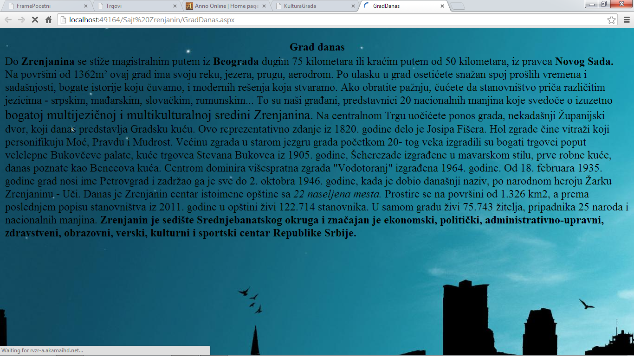

<%@ Page Language="VB" AutoEventWireup="false" CodeFile="GradDanas.aspx.vb" Inherits="GradDanas" %>

<!DOCTYPE html PUBLIC "-//W3C//DTD XHTML 1.0 Transitional//EN" "http://www.w3.org/TR/xhtml1/DTD/xhtml1-transitional.dtd">

<html xmlns="http://www.w3.org/1999/xhtml">

<head runat="server">

<title>GradDanas</title>

</head>

<body background="PozadinaDanas.jpg">

<font size="5">

<table>

<tr><th >Grad danas</th></tr>

<tr><td>Do<b> Zrenjanina</b> se stiže magistralnim putem iz <b>Beograda</b> dugim 75 kilometara ili kraćim putem od 50 kilometara, iz pravca <b>Novog Sada.</b> Na površini od 1362m² ovaj grad ima svoju reku, jezera, prugu, aerodrom.

Po ulasku u grad osetićete snažan spoj prošlih vremena i sadašnjosti, bogate istorije koju čuvamo, i modernih rešenja koja stvaramo.

Ako obratite pažnju, čućete da stanovništvo priča različitim jezicima - srpskim, mađarskim, slovačkim, rumunskim... To su naši građani, predstavnici 20 nacionalnih manjina koje svedoče o izuzetno <big>bogatoj multijezičnoj i multikulturalnoj sredini Zrenjanina.</big>

Na centralnom Trgu uočićete ponos grada, nekadašnji Županijski dvor, koji danas predstavlja Gradsku kuću. Ovo reprezentativno zdanje iz 1820. godine delo je Josipa Fišera. Hol zgrade čine vitraži koji personifikuju Moć, Pravdu i Mudrost.

Većinu zgrada u starom jezgru grada početkom 20- tog veka izgradili su bogati trgovci poput velelepne Bukovčeve palate, kuće trgovca Stevana Bukovca iz 1905. godine, Šeherezade izgrađene u mavarskom stilu, prve robne kuće, danas poznate kao Benceova kuća. Centrom dominira višespratna zgrada "Vodotoranj" izgrađena 1964. godine.

Od 18. februara 1935. godine grad nosi ime Petrovgrad i zadržao ga je sve do 2. oktobra 1946. godine, kada je dobio današnji naziv, po narodnom heroju Žarku Zrenjaninu - Uči.

Danas je Zrenjanin centar istoimene opštine sa <i>22 naseljena mesta.</i> Prostire se na površini od 1.326 km2, a prema poslednjem popisu stanovništva iz 2011. godine u opštini živi 122.714 stanovnika. U samom gradu živi 75.743 žitelja, pripadnika 25 naroda i nacionalnih manjina. <b>Zrenjanin je sedište Srednjebanatskog okruga i značajan je ekonomski, politički, administrativno-upravni, zdravstveni, obrazovni, verski, kulturni i sportski centar Republike Srbije.</b>

</td></tr></font>

</p>

</table>

</body>

</html>

### 6.4 Prikaz ekrana i koda stranice Mostovi

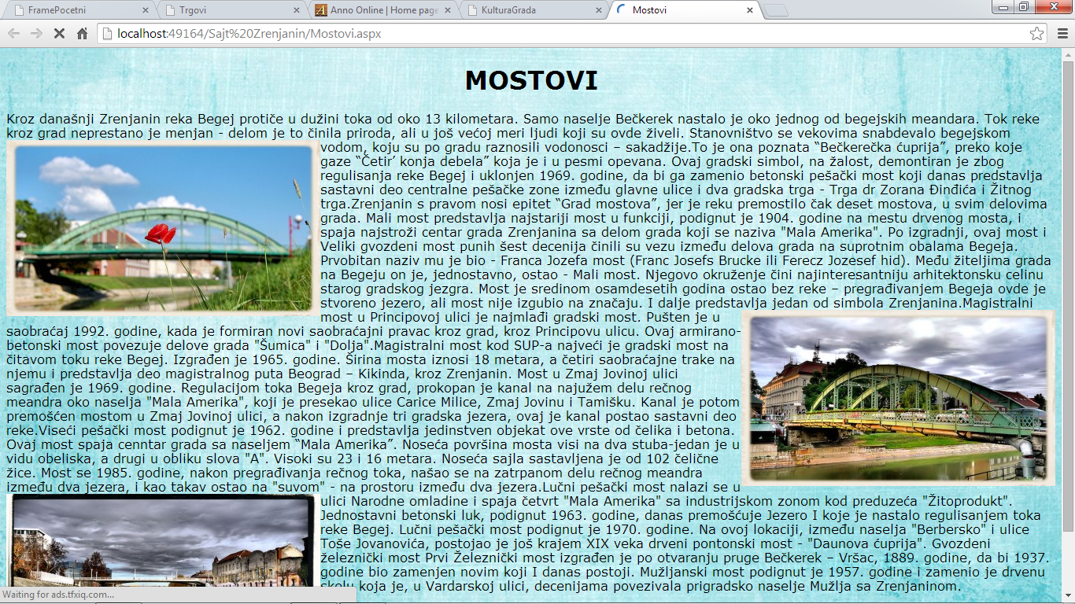

<%@ Page Language="VB" AutoEventWireup="false" CodeFile="Mostovi.aspx.vb" Inherits="Mostovi" %>

<!DOCTYPE html PUBLIC "-//W3C//DTD XHTML 1.0 Transitional//EN" "http://www.w3.org/TR/xhtml1/DTD/xhtml1-transitional.dtd">

<html xmlns="http://www.w3.org/1999/xhtml">

<head runat="server">

<title>Mostovi</title>

<link href="PrviStil.css" rel="stylesheet" type="text/css" />

</head>

<body>

<p><h1>Mostovi</h1>Kroz današnji Zrenjanin reka Begej protiče u dužini toka od oko 13 kilometara. Samo naselje Bečkerek nastalo je oko jednog od begejskih meandara. Tok reke kroz grad neprestano je menjan - delom je to činila priroda, ali u još većoj meri ljudi koji su ovde živeli. Stanovništvo se vekovima snabdevalo begejskom vodom, koju su po gradu raznosili vodonosci – sakadžije.<img align=left src=Most2.jpg/>To je ona poznata “Bečkerečka ćuprija”, preko koje gaze “Četir’ konja debela” koja je i u pesmi opevana. Ovaj gradski simbol, na žalost, demontiran je zbog regulisanja reke Begej i uklonjen 1969. godine, da bi ga zamenio betonski pešački most koji danas predstavlja sastavni deo centralne pešačke zone između glavne ulice i dva gradska trga - Trga dr Zorana Đinđića i Žitnog trga.Zrenjanin s pravom nosi epitet “Grad mostova”, jer je reku premostilo čak deset mostova, u svim delovima grada.

Mali most predstavlja najstariji most u funkciji, podignut je 1904. godine na mestu drvenog mosta, i spaja najstroži centar grada Zrenjanina sa delom grada koji se naziva "Mala Amerika". Po izgradnji, ovaj most i Veliki gvozdeni most punih šest decenija činili su vezu između delova grada na suprotnim obalama Begeja. Prvobitan naziv mu je bio - Franca Jozefa most (Franc Josefs Brucke ili Ferecz Jozesef hid). Među žiteljima grada na Begeju on je, jednostavno, ostao - Mali most. Njegovo okruženje čini najinteresantniju arhitektonsku celinu starog gradskog jezgra. Most je sredinom osamdesetih godina ostao bez reke – pregrađivanjem Begeja ovde je stvoreno jezero, ali most nije izgubio na značaju. I dalje predstavlja jedan od simbola Zrenjanina.<img align=right src="Most3.jpg" />Magistralni most u Principovoj ulici je najmlađi gradski most. Pušten je u saobraćaj 1992. godine, kada je formiran novi saobraćajni pravac kroz grad, kroz Principovu ulicu. Ovaj armirano-betonski most povezuje delove grada "Šumica" i "Dolja".Magistralni most kod SUP-a najveći je gradski most na čitavom toku reke Begej. Izgrađen je 1965. godine. Širina mosta iznosi 18 metara, a četiri saobraćajne trake na njemu i predstavlja deo magistralnog puta Beograd – Kikinda, kroz Zrenjanin.

Most u Zmaj Jovinoj ulici sagrađen je 1969. godine. Regulacijom toka Begeja kroz grad, prokopan je kanal na najužem delu rečnog meandra oko naselja "Mala Amerika", koji je presekao ulice Carice Milice, Zmaj Jovinu i Tamišku. Kanal je potom premošćen mostom u Zmaj Jovinoj ulici, a nakon izgradnje tri gradska jezera, ovaj je kanal postao sastavni deo reke.Viseći pešački most podignut je 1962. godine i predstavlja jedinstven objekat ove vrste od čelika i betona. Ovaj most spaja cenntar grada sa naseljem “Mala Amerika”. Noseća površina mosta visi na dva stuba-jedan je u vidu obeliska, a drugi u obliku slova "A". Visoki su 23 i 16 metara. Noseća sajla sastavljena je od 102 čelične žice. Most se 1985. godine, nakon pregrađivanja rečnog toka, našao se na zatrpanom delu rečnog meandra između dva jezera, i kao takav ostao na "suvom" - na prostoru između dva jezera.<img align=left src=Most6.jpg/>Lučni pešački most nalazi se u ulici Narodne omladine i spaja četvrt "Mala Amerika" sa industrijskom zonom kod preduzeća "Žitoprodukt". Jednostavni betonski luk, podignut 1963. godine, danas premošćuje Jezero I koje je nastalo regulisanjem toka reke Begej.

Lučni pešački most podignut je 1970. godine. Na ovoj lokaciji, između naselja "Berbersko" i ulice Toše Jovanovića, postojao je još krajem XIX veka drveni pontonski most - "Daunova ćuprija".

Gvozdeni železnički most

Prvi Železnički most izgrađen je po otvaranju pruge Bečkerek – Vršac, 1889. godine, da bi 1937. godine bio zamenjen novim koji I danas postoji.

Mužljanski most podignut je 1957. godine i zamenio je drvenu skelu koja je, u Vardarskoj ulici, decenijama povezivala prigradsko naselje Mužlja sa Zrenjaninom.

</p>

<div align="right"><p><a href=KulturaGrada.aspx><img src="BackButton.png" height="60" width="60"/></a></p></div>

</body>

</html>

Prikaz koda stranice Galerija.aspx

<%@ Page Language="VB" AutoEventWireup="false" CodeFile="Galerija.aspx.vb" Inherits="Galerija" %>

<!DOCTYPE html PUBLIC "-//W3C//DTD XHTML 1.0 Transitional//EN" "http://www.w3.org/TR/xhtml1/DTD/xhtml1-transitional.dtd">

<html xmlns="http://www.w3.org/1999/xhtml">

<head runat="server">

<title>Galerija</title>

<link href="PrviStil.css" rel="stylesheet" type="text/css" />

</head>

<body>

<p><h1>Galerija</h1>Savremena galerija Zrenjanin (osnovana 1962. godine) sakuplja, čuva, sistematski istražuje i izlaže dela jugoslovenske i srpske posleratne likovne umetnosti, nastala uglavnom u Umetničkoj koloniji u Ečki (osnovana 1956. godine). Politikom prikupljanja i obrazovanja zbirke, koja danas sadrži preko dve hiljade šesto umetničkih predmeta umetnika iz bivše Jugoslavije i inostranstva, nije omogućeno samo praćenje rada kolonije u Ečki već je dobijen pregled savremene likovne umetnosti Jugoslavije (i Srbije) od 1946. godine do danas. Do osnivanja Muzeja savremene umetnosti u Beogradu 1965. godine, Umetnička kolonija u Ečki bila je jedino mesto u Srbiji gde se reprezentativna produkcija jugoslovenske likovne umetnosti mogla videti na jednom mestu.<img vspace="15" hspace="20" align=right src=galerija2.jpg/>Fond Savremene galerije čine zbirka slika i akvarela, zbirka skulpture, objekata i instalacije, kabinet grafike (grafički listovi i crteži), zbirka novih medija (fotografije, video – radovi i dr.) i zbirka inostrane umetnosti (radovi izvedeni različitim tehnikama u različitim medijima inostranih autora koji su boravili i radili u Umetničkoj koloniji Ečka). Svojim značajem fond Savremene galerije Zrenjanin zahteva ozbiljno naučno-istorijsko istraživanje, muzeološku obradu, digitalizaciju i prezentaciju kroz tematske izložbe i stalnu postavku.Savremena galerija Zrenjanin deluje kroz različite sadržaje: organizovanje radionica za umetnike iz zemlje i inostranstva u Umetničkoj koloniji Ečka, organizovanje izložbi domaće i inostrane savremene umetnosti, organizovanje međunarodne manifestacije Bijenale akvarela.<img alt="Savremena galerija" vspace="15" hspace="20" align=left src=galerija3.jpg/>Sve izložbe u Salonu Savremene galerije propraćene su stručnim publikacijama u vidu kataloga. Izložbena delatnost praćena je i drugim aktivnostima: koncertima, promocijama knjiga, stručnim predavanjima.

Osnovni pravci delovanja Savremene galerije su davanje akcenta tematskim i studijskim izložbama koje komuniciraju suštinu zbirke Savremene galerije Zrenjanin, potenciranje naučne delatnosti i prenošenje znanja putem didaktičkih izložbi, ekspanzija izložbi vezanih za aktuelne tendencije u savremenoj umetnosti, kao i istraživanje novih metoda rada u oblasti vizuelne kulture, istorije i teorije umetnosti i muzeološke i kustoske prakse.Za svoj rad na aktivnom praćenju i dokumentovanju savremene umetničke produkcije na teritoriji bivše Jugoslavije i Srbije, kao i za muzeološki rad na fondu Savremene galerije Zrenjanin, njegovo prezentovanje kroz brojne tematske i didaktičke izložbe Savremena galerija Zrenjanin nagrađivana je više puta značajnim nagradama i priznanjima na državnom i lokalnom nivou(Priznanje Saveznog izvršnog veća 1963. godine, Nagrada Udruženja umetnika primenjenih umetnosti i dizajna Vojvodine, Novi Sad, 1979. godine, Vukova nagrada 1977. i Orden Vuka Karadžića 1999. godine, itd)je međunarodne manifestacije Bijenale akvarela.

Sve izložbe u Salonu Savremene galerije propraćene su stručnim publikacijama u vidu kataloga. Izložbena delatnost praćena je i drugim aktivnostima: koncertima, promocijama knjiga, stručnim predavanjima..

Realizacijom svojih programa Savremena galerija svom gradu donosi raznovrsnost i preporod na kulturnom planu kao i jačanju internacionalnog i multikulturalnog profila grada i sredine. Svojim programskim aktivnostima Savremena galerija Zrenjanin je postavla na zdrave osnove platformu za formiranje Muzeja savremene umetnosti u Zrenjaninu jer od svog osnivanja 1962. godine, odnosno od osnivanja Kolonije u Ečki 1956. vrši muzejsku delatnost te shodno tome neophodno je obezbetiti zgradu koja zadovoljava muzeološke kriterijume (namenski zidanu ili adaptiranu) u kojoj bi bili objedinjeni izložbeni prostor za aktuelne izložbe, prostor za stalnu postavku, depoi, radionice za konzervatore, stručna biblioteka i kancelarije za kustose i administraciju.

</p>

<div align="left"><p><a href=KulturaGrada.aspx><img src="BackButton.png" height="60" width="60"/></a></p></div>

</body>

</html>

Prikaz kod stranice Grad sporta.aspx

<%@ Page Language="VB" AutoEventWireup="false" CodeFile="GradSporta.aspx.vb" Inherits="GradSporta" %>

<!DOCTYPE html PUBLIC "-//W3C//DTD XHTML 1.0 Transitional//EN" "http://www.w3.org/TR/xhtml1/DTD/xhtml1-transitional.dtd">

<html xmlns="http://www.w3.org/1999/xhtml">

<head runat="server">

<title>GradSporta</title>

<link href="PrviStil.css" rel="stylesheet" type="text/css" />

</head>

<body>

<table border="0">

<tr><td><p>U gradu na Begeju 1919. godine osnovana je prva sportska asocijacija – Banatski sportski savez, kao jedan od prvih sportskih saveza u Jugoslaviji posle Prvog svetskog rata. Kao naslednik dotadašnjih sportskih organizacija, Sportski savez zrenjaninske opštine, u današnjem obliku, oformljen je 17. decembra 1992. godine.

U svom delokrugu rada nastoji da omogući svim zainteresovanim nesmetanu aktivnost , kako na planu takmičarskog sporta, tako i u vidu masovnije rekreacije na objektima koji su povereni na održavanje i korišćenje.

Sportski savez okuplja 128 pojedinačnih sportskih saveza i klubova u Zrenjaninu </p></td></tr>

<tr><td><p><h1>DOM BORILAČKIH SPORTOVA</h1>

Prizemlje Rvačka sala površine 180m² sa 3 svlačionice, 3 kupatila, klimatizovana teretana sa 13 sprava, spa centar (đakuzi, sauna, tursko kupatilo). Džudo sala površine 150m², 2 svlačionice, 2 kupatila Sprat Sala Karate kluba “Zrenjanin” i Mačevalačkog kluba “Omladinac” površine 220m² sa 2 svlačionice i 2 kupatila. Sala je klimatizovana. Dvorište Teren za mini-pič Košarkaški teren sa tribinama.

<div align=center><img align=middle src="DomBorilackihSportova.jpg" /></div></p></td></tr>

<tr><td><p><h1>Kristalna dvorana</h1><div align=center><img src="Kristalna2.jpg" /></div>Izgradnja nove Hale sportova započeta je 2006. godine, a zvanično je otvorena 5. jula 2009. godine košarkaškom utakmicom reprezentacija SAD i Poljske u okviru Univerzijade koja je te godine održana u našoj zemlji. Kapacitet hale je 2800 gledalaca.

<tr><td><p><h1>SPORTSKO REKREATIVNI CENTAR „PARTIZAN“</h1>

U okviru ovog sportskog centra nalaze se: 3 TERENA ZA RUKOMET, KOJI MOGU DA SE KORISTE I ZA MALI FUDBAL 2 TERENA ZA KOŠARKU,2 TERENA ZA ODBOJKU 1 TEREN ZA TENIS SALA ZA PIKADO SALA ZA IZDAVANJE ZA RAZNE NAMENE – OD 80-100 MESTA

</p></td></tr>

<tr><td><p><h1>SPORTSKO REKREATIVNI CENTAR „JUG“</h1>

Otvoreni olimpijski bazen u funkciji je od 1973. godine. Pored njega postoji i pomoćni, dečiji rekreativni bazen. Pokriveni bazen – dimenzija 33 x 25 m i dečiji dužine 12.5 m u funkciji je od 1981. godine. Kapacitet objekta na tribinama je do 350 gledalaca. Bazen poseduje i druge sadržaje, saunu, kafe i pomoćnu salu za fitnes i druge sportove te poslovne sale koje koriste sportski klubovi.</p></td></tr>

<tr><td><p><h1>SPORTSKI CENTAR „MALA AMERIKA“ –Vojni stadion</h1><div align=center><img src=VojniStadion.jpg/></div>

Nalazi se u ulici Stevice Jovanovića br. 48, u samom centru grada. U okviru samog objekta, tj . zgrade nalaze se: tri svlačionice, dva kupatila sa sanitarnim čvorovima, velika sala dve kancelarije S.C. „MALA AMERIKA“ – Vojni stadion poseduje sledeće sportske terene: veliki stadion za fudbal, na kom se nalaze i golovi za američki fudbal betonski odbojkaški teren betonski košarkaški teren mini pič teren sa veštačkom travom, na kom sem fudbala može da se igra i odbojka atletsku stazu, koja nije u funkciji

</p></td></tr>

<tr><td><p><h1>GRADSKI STADION</h1><div align=center><img src=Gradskistadion.jpg/></div>

Prva utakmica na nekadašnjem Vašarištu, danas u Karađorđevom parku, odigrana je 14. jula 1912. godine. Velikobečkerečki fudbalski klub pobedio je tim Segedinskog atletskog kluba 4:2. Tridesetih godina prošlog veka, fudbalski klub Obilić zamenjuje svoj stadion u Maloj Americi za Karađorđev trg. Članovi Obilića ograđuju svoj teren u centru sadašnjeg Karađorđevog parka proleća 1926. godine, a tridesetih godina prave i veliku pokrivenu tribinu. Na lokaciji ugašenog kluba Obilića, 1948. godine počela je izgradnja stadiona za potrebe Fudbalskog kluba Proleter. Podizane su istočna, severna i južna tribina, a na zapadu je izgrađena velika pokrivena drvena tribina za 3.000 gledalaca. Takav objekat je otvoren 5. maja 1953. godine na utakmici Proletera i nemačkog Kikersa. Zapadna tribina je izgorela u požaru oktobra 1967. godine, a nova, betonska i pokrivena za 2.000 gledalaca, otvorena je godinu dana kasnije. Istočna, severna i južna tribina renovirane su u leto 1984. godine, a potom je na zapadnu i istočnu stranu postavljeno 5.000 plastičnih sedišta. Ta sedišta su demontirana 2006. godine i postavljeno je 4.000 novih plastičnih sa naslonom. Rekordna poseta na stadionu u Karađorđevom parku zabeležena je 11. oktobra 1967. u prvenstvenoj utakmici koju je Proleter protiv Crvene zvezde rešio u svoju korist 2:0. Prisutno je bilo 22.000 gledalaca, sa plaćenim ulaznicama 17.890. Kapacitet Gradskog stadiona u Zrenjaninu je 16.000 za sedenje. Uz njega postoje pomoćni teren, trim-staza i dva sportska objekta pod krovom</p></td></tr>

<tr></tr><td><p><a href=KulturaGrada.aspx><img src="BackButton.png" height="60" width="60"/></a></p></td></tr>

</table>

</body>

</html>

Prikaz koda stranice Gradska kuća

<%@ Page Language="VB" AutoEventWireup="false" CodeFile="GradskaKuca.aspx.vb" Inherits="GradskaKuca" %>

<!DOCTYPE html PUBLIC "-//W3C//DTD XHTML 1.0 Transitional//EN" "http://www.w3.org/TR/xhtml1/DTD/xhtml1-transitional.dtd">

<html xmlns="http://www.w3.org/1999/xhtml">

<head runat="server">

<title>GradskaKuca</title>

<link href="PrviStil.css" rel="stylesheet" type="text/css" />

</head>

<body>

<table>

<tr><td><p><h1>Gradska kuća</h1>Na mestu stare županijske zgrade koja je izgorela 1807. godine u požaru podignuta je nova koja je građena od 1816. do 1820. godine, po nacrtima inž. Josifa Fišera u baroknom stilu. Ta zgrada je bila bez današnjih kubeta, sa balkonom na stubovima, gde je svaki stub bio iz jednog komada mermera. Ovi stubovi se sada nalaze u Vršačkoj Eparhiji. Posle 70 godina adaptiran je srednji deo zgrade a čitavo levo krilo dograđeno u stilu neobaroka po nacrtima budimskog arhitekte Đule Partoša i Ede Lehnera.

Krov je dobio emajlirani crep, tri tornja obložena bakrom, a stepenište je obloženo mermerom. U sobama je još tada postavljen parket, zgrada je dobila električno osvetljenje, vodovod i centralno grejanje. Sve te instalacije su do tada u gradu bile nepoznate. Godine 1902. izbija požar, usled koga se ruši toranj i propada u veliku salu. Zgrada je obnovljena i postavljeni su časovnici i prozori - vitraži na kojima su grbovi grofova i barona koji su davali poseban prilog za obnovu zgrade. Najveći i najlepši vitraži nalaze senad glavnim stepeništem zgrade i oni predstavljaju simbolično – Mudrost, Pravdu i Moć. U holu na spratu,pred ulazom u Svečanu salu, nalazi se jedinstveni „Pantelićev sat“ iz 1902. godine čiji mehanizam istovremeno pokreće četiri međusobno udaljena brojčanika. Sat je pokazivao indentično vreme u svečanoj sali, balkonu vidljivom sa gradskog trga, fasadi okrenutoj bašti i u samom holu, na satnom mehanizmu. Drugi sat u holu od kovanog gvožđa predtavlja poklon u znak zahvalnosti županijskim vlastima zanatlija koji su, nakon rekonstrukcije zgrade, dobili priliku da izrade dve gvozdene kapije. Pretpostavlja se da je napravljen oko 1890. godine.

</p></td></tr>

<tr><td><div align=center><img align=middle src=gradskaKuca2.jpg/><p></div>Od postanka zgrade u njoj su bila smeštena najvažnija nadleštva državne uprave u Banatu, kao što su Županija, okružni inspektorat, srpsko načelstvom, a od 1950. godine Opštinska skupština sa svojim organima uprave. Stablo Tise ispred Gradske kuće izniklo je oko 1890. godine o čemu svedoče fotografije nastale u tom i nešto kasnijem periodu. Interesantan je podatak da se kod Srba, Tisa upotrebljava protiv uroka, zlih duhova i veštica, a ukućanima donosi zdravlje i dugovečnost.</p></td></tr>

<tr><td><p><h1>Gradska bašta</h1><div align=center><img height="500" width="800"src=GradskaBasta.jpg/></div></p></td></tr>

<tr><td><p>Gradska bašta ili zatvoreni prostor unutar krila Gradske kuće površine 5.800 m2 , nastala je zaslugom peštanskih baštovana koji su ga oformili sledeći savete graditelja rekonstruisane zgrade Partoša i Lehnera. Bašta je u početku predstavljala mesto za odmor činovnika i njihovih gostiju i bila je nedostupna za javnost.

Gradska bašta danas predstavlja reprezentativnu zelenu oazu u najužem gradskom jezgru. Bašta je oformljena nakon dogradnje bočnog krila Županijske zgrade, osamdesetih godina XIX veka, čime je unutar ovog zdanja stvoren izolovan i zaštićen prostor. Baštu krase negovani travnjaci, cvetne površine, fontana, tri umetnička dela - skulpture "Dečak i lane", "Mala skica za konja" i "Kompozicija", kavezi sa egzotičnim paunovima… U ekskluzivnom prostoru Gradske bašte nalazi se ugostiteljski objekat, kapaciteta 130 mesta, koji predstavlja pravo mesto za održavanje brojnih kulturnih – umetničkih programa. Tokom letnjih večeri ovde nastupaju muzičari, književnici, glumci</p> </td></tr>

<tr></tr><td><p><a href=KulturaGrada.aspx><img src="BackButton.png" height="60" width="60"/></a></p></td></tr>

</table>

</body>

</html>

### 6.5 Prikaz ekrana i koda stranice Narodni muzej.aspx

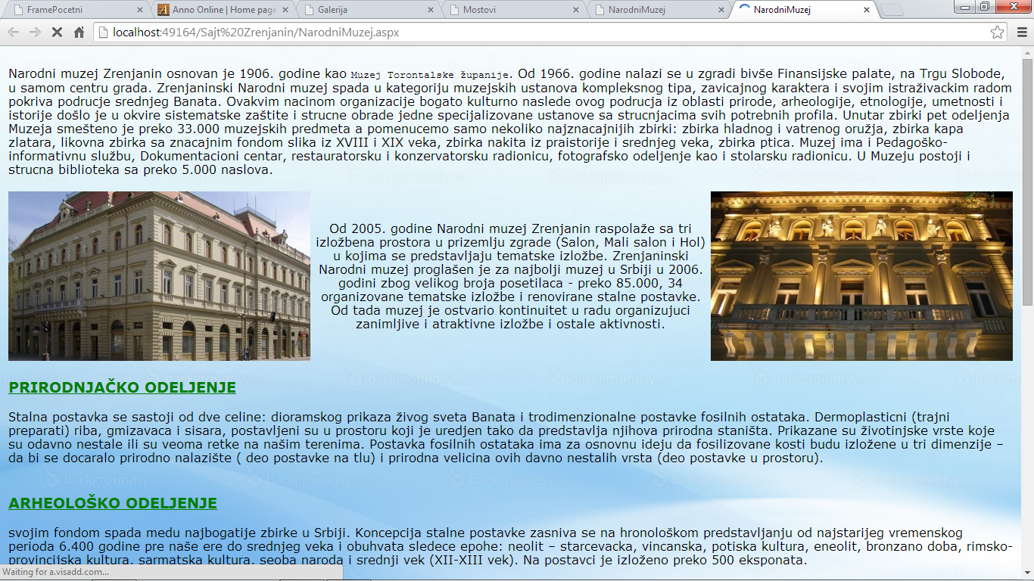

<%@ Page Language="VB" AutoEventWireup="false" CodeFile="NarodniMuzej.aspx.vb" Inherits="NarodniMuzej" %>

<!DOCTYPE html PUBLIC "-//W3C//DTD XHTML 1.0 Transitional//EN" "http://www.w3.org/TR/xhtml1/DTD/xhtml1-transitional.dtd">

<html xmlns="http://www.w3.org/1999/xhtml">

<head runat="server">

<title>NarodniMuzej</title>

<link href="NoviStil.css" rel="stylesheet" type="text/css" />

</head>

<body>

<table border="0">

<tr width=100% >

<td colspan="3"><p>Narodni muzej Zrenjanin osnovan je 1906. godine kao <code>Muzej Torontalske županije</code>. Od 1966. godine nalazi se u zgradi bivše Finansijske palate, na Trgu Slobode, u samom centru grada. Zrenjaninski Narodni muzej spada u kategoriju muzejskih ustanova kompleksnog tipa, zavicajnog karaktera i svojim istraživackim radom pokriva podrucje srednjeg Banata. Ovakvim nacinom organizacije bogato kulturno naslede ovog podrucja iz oblasti prirode, arheologije, etnologije, umetnosti i istorije došlo je u okvire sistematske zaštite i strucne obrade jedne specijalizovane ustanove sa strucnjacima svih potrebnih profila. Unutar zbirki pet odeljenja Muzeja smešteno je preko 33.000 muzejskih predmeta a pomenucemo samo nekoliko najznacajnijih zbirki: zbirka hladnog i vatrenog oružja, zbirka kapa zlatara, likovna zbirka sa znacajnim fondom slika iz XVIII i XIX veka, zbirka nakita iz praistorije i srednjeg veka, zbirka ptica. Muzej ima i Pedagoško-informativnu službu, Dokumentacioni centar, restauratorsku i konzervatorsku radionicu, fotografsko odeljenje kao i stolarsku radionicu. U Muzeju postoji i strucna biblioteka sa preko 5.000 naslova.</p></td>

</tr>

<tr>

<td width="30%"><img src="nMuzej1.jpg"/></td>

<td><p align=center>Od 2005. godine Narodni muzej Zrenjanin raspolaže sa tri izložbena prostora u prizemlju zgrade (Salon, Mali salon i Hol) u kojima se predstavljaju tematske izložbe. Zrenjaninski Narodni muzej proglašen je za najbolji muzej u Srbiji u 2006. godini zbog velikog broja posetilaca - preko 85.000, 34 organizovane tematske izložbe i renovirane stalne postavke. Od tada muzej je ostvario kontinuitet u radu organizujuci zanimljive i atraktivne izložbe i ostale aktivnosti.</p></td>

<td width="30%"><img src="nMuzej2.jpg"/></td>

</tr>

<tr><td colspan="3"><h3>PRIRODNJAČKO ODELJENJE</h3><p>Stalna postavka se sastoji od dve celine: dioramskog prikaza živog sveta Banata i trodimenzionalne postavke fosilnih ostataka. Dermoplasticni (trajni preparati) riba, gmizavaca i sisara, postavljeni su u prostoru koji je uredjen tako da predstavlja njihova prirodna staništa. Prikazane su životinjske vrste koje su odavno nestale ili su veoma retke na našim terenima. Postavka fosilnih ostataka ima za osnovnu ideju da fosilizovane kosti budu izložene u tri dimenzije – da bi se docaralo prirodno nalazište ( deo postavke na tlu) i prirodna velicina ovih davno nestalih vrsta (deo postavke u prostoru). </p></td></tr>

<tr><td colspan="3"><h3>ARHEOLOŠKO ODELJENJE</h3><p>svojim fondom spada medu najbogatije zbirke u Srbiji. Koncepcija stalne postavke zasniva se na hronološkom predstavljanju od najstarijeg vremenskog perioda 6.400 godine pre naše ere do srednjeg veka i obuhvata sledece epohe: neolit – starcevacka, vincanska, potiska kultura, eneolit, bronzano doba, rimsko-provincijska kultura, sarmatska kultura, seoba naroda i srednji vek (XII-XIII vek). Na postavci je izloženo preko 500 eksponata.</p></td></tr>

<tr><td colspan="3"><h3>ISTORIJSKO ODELJENJE</h3><p>Zbirka novije istorije stalne postavke prikazuje prošlost našeg zavicaja od poslednje cetvrtine XIX veka do kraja prve polovine XX veka kroz ekonomski, društveni, politicki i kulturni život. Postavka se sastoji od originalnog materijala: umetnickih slika, trodimenzionalnih predmeta, originalnih dokumenata (ili njihovih faksimila i fotokopija), fotografija i drugog materijala.Soba istorije sporta prikazuje istorijat sporta u našem gradu od kraja XIX veka do danas. Poseban akcenat je stavljen na olimpijske igre gde je ucestvovalo (treneri, sudije i igraci) 39 naših sugradana. Njih desetoro osvojilo je ukupno 16 medalja od toga 6 zlatnih, 3 srebrne i 7 bronzanih. Postavka Sobe sporta obuhvata oko 300 predmeta - sportske rekvizite i opremu, odlicja sa takmicenja – originale i odlivke, priznanja zaslužnim sportistima i sportskim radnicima, kao i dokumenta i fotografije sportista i sportskih dogadaja svih nivoa – od gradskih takmicenja do olimpijada.</p></td></tr>

<tr><td colspan="3"><h3>UMETNIČKO ODELJENJE</h3><p>obuhvata dva segmenta – likovnu i primenjenu umetnost.

Zbirka likovne umetnosti po znacaju predstavlja jednu od najvrednijih zbirki u Vojvodini a po sadržini presek onoga što se u periodu od XVIII do kraja XX veka na umetnickom planu zbivalo u Vojvodini i šire, sa posebnim akcentom na Banat i velikobeckerecke slikarske ateljee. Najstariji eksponati likovne zbirke svrstani u stalnu postavku poticu iz prve polovine XVIII veka . Medu takvim radovima od posebnog znacaja su ikone Šerbana Popovica iz 1744. godine. Prateci dalje hronološki tok i u doba baroka, klasicizma, bidermajera, romantizma, realizma i u modernim pravcima XX veka pojavljuju se poznata imena kao što su: Dimitrije Popovic, Nikola Neškovic, Nikola Aleksic, Konstantin Daniel, Ðura Jakšic, Novak Radonic, Pavle Simic, Uroš Predic, Stevan Aleksic, Aleksandar Sekulic...

Posebnu celinu stalne postavke cine legati Uroša Predica, Tivadara Vanjeka, Zlate Markov Baranji, Ljubice Tapavicki, Pauline Sudarski i Friderike Bende-Kovacev.

Zbirka primenjene umetnosti cini zaokruženu celinu Umetnickog odeljenja obuhvatajuci predmete sakupljene od samog osnivanja Muzeja 1906. godine. Kolekciju sacinjavaju eksponati od porcelana, fajansa, stakla, metala kao i komadi stilskog nameštaja. Ovaj deo postavke donosi presek plemickog, ali pretežno gradanskog enterijera sa predmetima pokucstva Vojvodine u vremenskom rasponu od XVIII do kraja XIX veka. Stilske osobenosti eksponata uklapaju se u barok i klasicizam sa njegovom gradanskom varijantom, bidermajer stilom. Najveci broj eksponata predstavlja import, najcešce iz Austrije, Madarske, Ceške, ali i iz Nemacke, Francuske i Italije, dok je vrlo mali broj rad lokalnih radionica.</p></td></tr>

<tr><td colspan="3"><h3>ETNOLOŠKO ODELJENJE</h3><p>obuhvata pet prostorija u kojima je prezentovan seoski enterijer tzv. „prednjih" ili „cistih" odnosno gostinskih soba s kraja XIX i pocetka XX veka (madarska, rumunska, slovacka i srpska soba) kao i enterijer srpske kuhinje istog perioda, dok se u ostalim prostorijama nalaze nošnje naroda i narodnosti Srednjeg Banata i predmeti povezani sa seoskim zanatima, zemljoradnjom i stocarstvom. Zrenjaninski Narodni muzej je zavicajnog tipa i etnološka postavka pokriva podrucje Srednjeg Banata i samim tim predstavlja suživot u kojem se ogledaju slicnosti, razlike i medusobni uticaji svih naroda koji žive na ovim prostorima.</p></td></tr>

<tr></tr><td><p><a href=KulturaGrada.aspx><img src="BackButton.png" height="60" width="60"/></a></p></td></tr>

</table>

</body>

</html>

Prikaz koda stranice Verski objekti.aspx

<%@ Page Language="VB" AutoEventWireup="false" CodeFile="VerskiObjekti.aspx.vb" Inherits="VerskiObjekti" %>

<!DOCTYPE html PUBLIC "-//W3C//DTD XHTML 1.0 Transitional//EN" "http://www.w3.org/TR/xhtml1/DTD/xhtml1-transitional.dtd">

<html xmlns="http://www.w3.org/1999/xhtml">

<head runat="server">

<title>VerskiObjekti</title>

<link href="NoviStil.css" rel="stylesheet" type="text/css" />

</head>

<body>

<table border="0">

<tr>

<td cellspacing="0" cellpadding="0"><img width="600" height="600" src="vObjekti.jpg"/></td>

<td><p><h4>Hram Uspenja presvete Bogorodice</h4> jedna je od najstarijih, u celini sačuvanih građevina u Zrenjaninu. Podignut je 1746. godine u vreme Marije Terezije, u stilu baroka. Bila je jedina crkva u Temišvarskoj eparhiji pokrivena crepom. Zahvaljujući toj činjenici i tome što je bio izgrađen od cigala, hram je pošteđen velikog požara 1807. godine u kom su izgorele gotovo sve drvene kuće u gradu.Predstavlja jednobrodnu građevinu sa polukružnom apsidom na istoku i visokim zvonikom na zapadnoj strani. Ikonostas crkve uradio je bečkerečki slikar Georgije Popović. Na ikonama su u tri zone predstavljene scene iz starog i novog zaveta. Pretpostavlja se da je Popović uradio i sedam celivajućih ikona uljanom tehnikom na drvenoj podlozi. Od 1951. godine ove ikone su pod zaštitom Zakona o spomenicima kulture. Zidnu dekoraciju hrama izveo je 1924. godine akademski slikar Aleksandar Sekulić.</p></td>

</tr>

<tr>

<td colspan="2"><p><h4>Rimokatolička katedrala</h4>

Rimokatolička katedrala je posvećena Sv. Ivanu Nepomuku, koji se smatra zaštitnikom svih mostova i reka. Izgradnja je trajala od 1864. do 1868. godine na centralnom gradskom trgu, mestu nekadašnje katoličke crkve. Katedrala je trobrodna građevina koju je u neoromaničkom stilu projektovao arhitekta Stevan Đorđević.

Građena je po meri grada i njegovih žitelja – odjek njenih zvona dopirao je tačno do obodnih delova Bečkereka. Unutrašnju dekoraciju crkve uradio je ovdašnji umetnik Jožef Gojgner, po biblijskim motivima i već gotovim uzorima francuskog grafičara Gustava Dorea. Katedrala poseduje originalne orgulje iz 1905. godine. Ova katedrala jedan je od simbola skladnog života u višenacionalnoj multikonfesionalnoj sredini.</p></td>

</tr>

<tr><td colspan="2"><h4>Hram Vavedenja presvete Bogorodice</h4> je izgrađen 1777. godine. U to vreme najstarija gradska četvrt Gradnulicajoš nije spojena sa Bečkerekom i predstavljala je zasebno naselje. Na mestu današnje crkve postojao je manastir još početkom osamnaestog veka. Barokna je građevina čije je ikonostase oslikao Arsenije Teodorović, a freske Stevan Aleksić. Priča o vavedenjskom hramu počinje mnogo pre 1777. godine. Ostatak te prošlosti je kapela Sv. Rafaila. Monah Rafailo je još za života proglašen svetiteljem i isceliteljem. Preminuo je upravo u gradnuličkom manastiru. Prema predanju, po njegovoj smrti, iz starog bresta u porti crkve potekla je lekovita voda kojom su ljudi lečili ovde epidemijski raširen trahom i druga očna oboljenja. Ovaj, gotovo pet vekova star i Zakonom o zaštiti prirodnih dobara zaštićen brest, nastradao je u požaru pre tridesetak godina i ostao posečenih grana da svedoči o bogatoj istoriji grada na Begeju.</td></tr>

<tr><td colspan="2"><p><h4>Jevrejska sinagoga</h4>

Jevrejska sinagoga građena je da traje vekovima, a trajala je samo 45 godina. Imala je izgled kubične građevine iz čijeg se središta uzdizala kupola velikog raspona. Izuzetno dekorativne fasade, u mavarskom stilu, učinile su da ova sinagoga bude među najlepšim, ne samo u našoj zemlji. Potreba za njenom izgradnjom usledila je zbog doseljavanja Jevreja, pošto je već bila osnovana Jevrejska opština 1760. godine, kada je bilo oko dvadeset jevrejskih porodica u tadašnjem Bečkereku. Na žalost, u leto 1941. godine Nemci su srušili ovo zdanje, a Jevreje proterali ili ubili.</p></td></tr>

<tr>

<td width="400"><img src="vObjekti2.jpg" /></td>

<td><p><h4>Crkva Svetog arhangela Mihaila</h4>, poznata kao "Ruska", nekada je bila zloglasna tamnica u sklopu Bečkerečke tvrđave. Pravoslavna bogomolja postala je 1922. godine, dolaskom ruskih emigranata, izbeglih nakon Oktobarske revolucije. Više decenija ova crkva nalazila se pomalo u senci ostalih gradskih bogomolja, skrivena u okruženju gradske pijace i kompleksa unutar Gradske bašte. Godine 1993, nakon proglašenja ove crkve parohijskom, počeli su obimni radovi na njenoj obnovi i rekonstrukciji. Dograđen je crkveni toranj sa kupolom, a jula 1997. godine, na kupolu je postavljen i pozlaćeni krst.</p></td>

</tr>

<tr></tr><td><p><a href=KulturaGrada.aspx><img src="BackButton.png" height="60" width="60"/></a></p></td></tr>

</table>

</body>

</html>

Prikaz stranice koda Kulturni centar.aspx

<%@ Page Language="VB" AutoEventWireup="false" CodeFile="KulturniCentar.aspx.vb" Inherits="KulturniCentar" %>

<!DOCTYPE html PUBLIC "-//W3C//DTD XHTML 1.0 Transitional//EN" "http://www.w3.org/TR/xhtml1/DTD/xhtml1-transitional.dtd">

<html xmlns="http://www.w3.org/1999/xhtml">

<head runat="server">

<title>KulturniCentar</title>

<link href="NoviStil.css" rel="stylesheet" type="text/css" />

</head>

<body>

<table><tr><td><h3>Kulturni centar</h3><p>Kulturni centar Zrenjanina je ustanova kulture koja svoje programske aktivnosti organizuje, realizuje i stvara kulturne sadržaje u okviru muzičkih, pozorišnih, filmskih, izložbenih, dečjih, tribinskih i multimedijalnih programa. Kulturni centar Zrenjanina veoma ambiciozno pristupa stvaranju svog identiteta i imidža. Jedinstvenost i prepoznatljivost u odnosu na druge ustanove kulture, realizacija velikog broja kvalitetnih programa, aktivnosti, projekata, festivala i sajamskih manifestacija, njegova su prepoznatljivost. Inicirao je izradu Lokalnog akcionog plana za mlade i učestvovao u formiranju Kulturne mreže Vojvodine.Svake godine realizujemo i nekoliko značajnijih projekata. Formiranje Gradskog dečjeg hora u okviru projekta „Studio za muziku", inteziviranje razvoja sopstvene muzičke produkcije, projekat „Stripolis" (od strane kritike uvršten u 10 najznačajnijih umetničkih ostvarenja, u toj oblasti, u 2009. godini), Likovni salon 30X30, Foto salon „Grad okom kamere", organizacija Međunarodnog horskog festivala „Cantemus" u saradnji sa Internacionalnim muzičkim centrom Zrenjanina, multimedijalni projekat „Istorija zrenjaninskog rokenrola" u okviru kojeg je objavljeno duplo CD izdanje (39 muzičkih numera autora i izvođača koji su stvarali zrenjaninsku rokenrol scenu), štampana publikacija (zbirka intervjua) i DVD izdanje (dokumentarna emisija) pod nazivom „ZROK 50 godina" u kojima su date slike jednog grada i područja sa veoma razvijenom muzičkom kulturom i presekom njegove ne samo muzičke već celokupne kulturne scene tog vremena, samo su neke od izuzetno zapaženih programskih aktivnosti.

</p></td></tr>

<tr><td><div align=center><img src="kulturniCentar.jpg" /></div></td></tr>

<tr><td><p>Pod sloganom „Kreiraj kulturu" ostvarena je saradnja sa velikim brojem umetničkih asocijacija, udruženja i pružena podrška velikom broju individualnih i grupnih inicijativa. Kulturni centar Zrenjanina omogućio je da se predstavi raznovrsna kulturna ponuda i kulturni izrazi koji doprinose stvaranju specifičnih urbanih scena i svih vidova kulturnog izražavanja u gradu. Sa Umetničkom asocijacijom Zrenjanina realizuje se projekat „Kontrolisano ludilo" (graffiti jam), u saradnji sa „Banathardkor zadrugom" organizuje se „Zrenjaninski antifašistički festival". U saradnji sa Kulturnim frontom iz Beograda organizovali smo Regionalni festival alternativne kulture – Refrakt nudeći alternativne programe i kulturne sadržaje. U okviru projekta „Stripolis" održani su i Strip festivali, koji su zajedno sa objavljivanjem časopisa „Stripolis" - časopisa autorskog i internacionalnog stripa, najznačajniji kulturni događaji u Zrenjaninu.

Pored primarne delatnosti u kulturi, Kulturni centar Zrenjanina pruža usluge izdavanja prostora, tehničke opreme, ugostiteljske suluge, kao i usluge marketinga i organizacije sajmova, izložbi, salona i velikog broja gradskih manifestacija.</p></td></tr>

<tr></tr><td><p><a href=KulturaGrada.aspx><img src="BackButton.png" height="60" width="60"/></a></p></td></tr>

</table>

</body>

</html>

### 6.6 Prikaz izgleda ekrana i koda stranice Istorijski Arhiv.aspx

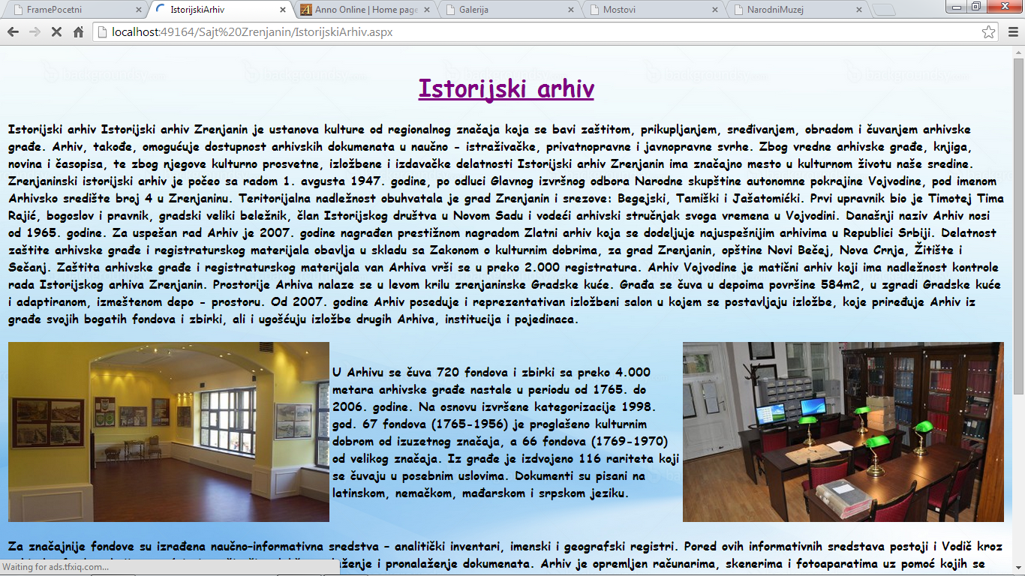

<%@ Page Language="VB" AutoEventWireup="false" CodeFile="IstorijskiArhiv.aspx.vb" Inherits="IstorijskiArhiv" %>

<!DOCTYPE html PUBLIC "-//W3C//DTD XHTML 1.0 Transitional//EN" "http://www.w3.org/TR/xhtml1/DTD/xhtml1-transitional.dtd">

<html xmlns="http://www.w3.org/1999/xhtml">

<head runat="server">

<title>IstorijskiArhiv</title>

<link href="NoviStil.css" rel="stylesheet" type="text/css" />

</head>

<body>

<table border="0">

<tr><td colspan="3"><h1 class="naslov">Istorijski arhiv</h1><p class="fontComic">Istorijski arhiv Istorijski arhiv Zrenjanin je ustanova kulture od regionalnog značaja koja se bavi zaštitom, prikupljanjem, sređivanjem, obradom i čuvanjem arhivske građe. Arhiv, takođe, omogućuje dostupnost arhivskih dokumenata u naučno - istraživačke, privatnopravne i javnopravne svrhe. Zbog vredne arhivske građe, knjiga, novina i časopisa, te zbog njegove kulturno prosvetne, izložbene i izdavačke delatnosti Istorijski arhiv Zrenjanin ima značajno mesto u kulturnom životu naše sredine.

Zrenjaninski istorijski arhiv je počeo sa radom 1. avgusta 1947. godine, po odluci Glavnog izvršnog odbora Narodne skupštine autonomne pokrajine Vojvodine, pod imenom Arhivsko središte broj 4 u Zrenjaninu. Teritorijalna nadležnost obuhvatala je grad Zrenjanin i srezove: Begejski, Tamiški i Jašatomićki.

Prvi upravnik bio je Timotej Tima Rajić, bogoslov i pravnik, gradski veliki beležnik, član Istorijskog društva u Novom Sadu i vodeći arhivski stručnjak svoga vremena u Vojvodini. Današnji naziv Arhiv nosi od 1965. godine.

Za uspešan rad Arhiv je 2007. godine nagrađen prestižnom nagradom Zlatni arhiv koja se dodeljuje najuspešnijim arhivima u Republici Srbiji.

Delatnost zaštite arhivske građe i registraturskog materijala obavlja u skladu sa Zakonom o kulturnim dobrima, za grad Zrenjanin, opštine Novi Bečej, Nova Crnja, Žitište i Sečanj. Zaštita arhivske građe i registraturskog materijala van Arhiva vrši se u preko 2.000 registratura. Arhiv Vojvodine je matični arhiv koji ima nadležnost kontrole rada Istorijskog arhiva Zrenjanin.

Prostorije Arhiva nalaze se u levom krilu zrenjaninske Gradske kuće. Građa se čuva u depoima površine 584m2, u zgradi Gradske kuće i adaptiranom, izmeštenom depo - prostoru. Od 2007. godine Arhiv poseduje i reprezentativan izložbeni salon u kojem se postavljaju izložbe, koje priređuje Arhiv iz građe svojih bogatih fondova i zbirki, ali i ugošćuju izložbe drugih Arhiva, institucija i pojedinaca.

</p></td></tr>

<tr height="240">

<td ><img weight="400" height="240" src="Iarhiv.jpg"/></td>

<td><div align=center><p class="fontComic">U Arhivu se čuva 720 fondova i zbirki sa preko 4.000 metara arhivske građe nastale u periodu od 1765. do 2006. godine. Na osnovu izvršene kategorizacije 1998. god. 67 fondova (1765-1956) je proglašeno kulturnim dobrom od izuzetnog značaja, a 66 fondova (1769-1970) od velikog značaja. Iz građe je izdvojeno 116 rariteta koji se čuvaju u posebnim uslovima. Dokumenti su pisani na latinskom, nemačkom, mađarskom i srpskom jeziku.</p></div></td>

<td><img weight="400" height="240" src="Iarhiv2.jpg"/></td>

</tr>

<tr><td colspan="3"><p class="fontComic">Za značajnije fondove su izrađena naučno–informativna sredstva – analitički inventari, imenski i geografski registri. Pored ovih informativnih sredstava postoji i Vodič kroz arhivske fondove koji omogućuje istraživačima lakše snalaženje i pronalaženje dokumenata. Arhiv je opremljen računarima, skenerima i fotoaparatima uz pomoć kojih se vrši digitalizacija arhivske građe, radi lakše dostupnosti korisnicima. Mikrofilmovanje i digitalizacija se obavlja od 2003. godine.

Najčešće se koristi arhivska građa Magistrata grada Velikog Bečkereka 1769-1918, na mađarskom jeziku, Gradskog poglavarstva Petrovgrad 1918-1941, na srpskom jeziku, Zbirka crkvenih matičnih knjiga 1746-1895, Zbirka karata i planova 1752-1992, Zbirka povelja 1769-1847

Arhiv ima i biblioteku sa oko 15.000 knjiga i 3.000 godišta časopisa i novina. Knjige su iz oblasti istorije, geografije, prava, filozofije, etnologije, medicine, umetnosti itd, na hebrejskom, latinskom, starogrčkom, rumunskom, slovačkom, češkom, slovačkom, češkom, engleskom, francuskom, ruskom mađarskom, nemačkom i srpskom jeziku. Najstarija knjiga datira iz 1576. godine na latinskom jeziku. Neki časopisi i novine su sačuvani u kontinuitetu od 1851. godine i čuvaju se u posebnim uslovima.

Istorijski arhiv Zrenjanin je dobio na upravljanje i Biblioteku – legat dr Nebojše Popova u kojem ima oko 6.000 knjiga, pretežno iz oblasti društvenih nauka ali i književnosti. Sve ove knjige kao i arhivska građa mogu se koristiti u čitaonici Arhiva.

Izdavačka delatnost Arhiva je skromna. Do sada je objavljeno 12 svezaka stručnog časopisa Arhivska građa i 23 monografske publikacije.

Kulturno prosvetna delatnost Arhiva odvija se putem predavanja učenicima osnovnih i srednjih škola, tematskih izložbi, predstavljanjem knjiga. Godišnje Arhiv i izložbeni salon Arhiva poseti preko 3.000 posetilaca.

</p></td></tr>

<tr></tr><td><p><a href=KulturaGrada.aspx><img src="BackButton.png" height="60" width="60"/></a></p></td></tr>

</table>

</body>

</html>

### 6.7 Prikaz izgleda ekrana i koda stranice Narodno pozorište.aspx

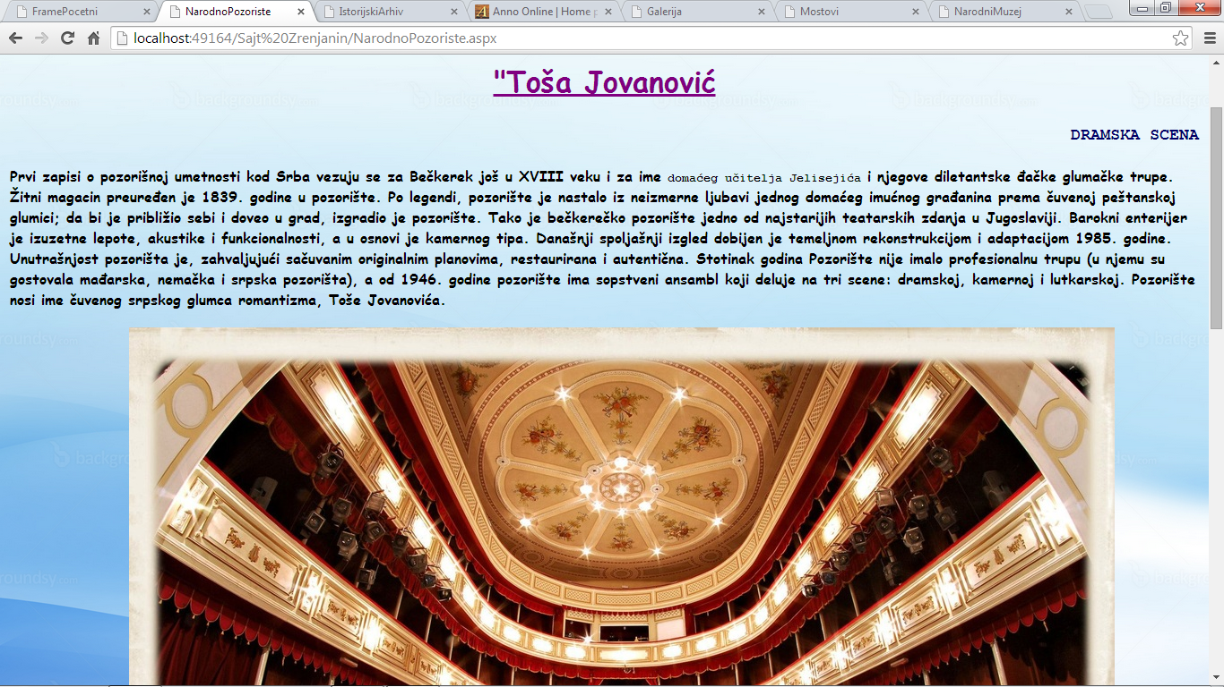

<%@ Page Language="VB" AutoEventWireup="false" CodeFile="NarodnoPozoriste.aspx.vb" Inherits="NarodnoPozoriste" %>

<!DOCTYPE html PUBLIC "-//W3C//DTD XHTML 1.0 Transitional//EN" "http://www.w3.org/TR/xhtml1/DTD/xhtml1-transitional.dtd">

<html xmlns="http://www.w3.org/1999/xhtml">

<head runat="server">

<title>NarodnoPozoriste</title>

<link href="NoviStil.css" rel="stylesheet" type="text/css" />

</head>

<body>

<table>

<tr><th class="naslov">"Toša Jovanović</th></tr>

<tr><td><h4>Dramska scena</h4><p class="fontComic">Prvi zapisi o pozorišnoj umetnosti kod Srba vezuju se za Bečkerek još u XVIII veku i za ime <tt>domaćeg učitelja Jelisejića</tt> i njegove diletantske đačke glumačke trupe. Žitni magacin preuređen je 1839. godine u pozorište. Po legendi, pozorište je nastalo iz neizmerne ljubavi jednog domaćeg imućnog građanina prema čuvenoj peštanskoj glumici; da bi je približio sebi i doveo u grad, izgradio je pozorište. Tako je bečkerečko pozorište jedno od najstarijih teatarskih zdanja u Jugoslaviji. Barokni enterijer je izuzetne lepote, akustike i funkcionalnosti, a u osnovi je kamernog tipa. Današnji spoljašnji izgled dobijen je temeljnom rekonstrukcijom i adaptacijom 1985. godine. Unutrašnjost pozorišta je, zahvaljujući sačuvanim originalnim planovima, restaurirana i autentična. Stotinak godina Pozorište nije imalo profesionalnu trupu (u njemu su gostovala mađarska, nemačka i srpska pozorišta), a od 1946. godine pozorište ima sopstveni ansambl koji deluje na tri scene: dramskoj, kamernoj i lutkarskoj. Pozorište nosi ime čuvenog srpskog glumca romantizma, Toše Jovanovića.</p></td></tr>

<tr><td><marquee><img src="NarodnoPozoriste3.jpg" /></marquee></td></tr>

<tr><td><h4>Lutkarska scena</h4><p class="fontComic">Pozorišni život Zrenjanina traje još od kraja XVIII veka i nastaje uglavnom iz gostovanja znacajnih pozorišta iz srednje Evrope.<abbr> Profesionalno pozorište </abbr>je osnovano 1839. godine i istovremeno je napravljena zgrada pozorišta u samom centru grada, koja sve do danas predstavlja bastion teatarske umetnosti. Današnji izgled sale je skoro neizmenjen i zadržao je svoja prvobitna barokna rešenja. Pocetkom XX veka u Zrenjaninu se igraju prvi lutkarski komadi, uglavnom u amaterskim družinama. Profesionalno lutkarsko pozorište osnovano je 1956. godine i od tada do danas izvodi po cetiri premijere na srpskom i dve premijere na madarskom jeziku. Integracijom Dramskog i Lutkarskog pozorišta 1975. godine formirano je Narodno pozorište "Toša Jovanovic" sa dve scene Dramskom i Lutkarskom. Svake godine Lutkarska scena izvede oko 250 predstava, od cega 100 predstava na gostovanjima. Ansambl lutkarske scene je tokom poslednjih deset godina ostvario znacajne domete i time postao najistaknutiji lutkarski ansambl u Srbiji. Za svoja umetnicka ostvarenja Lutkarska scena je osvojila više od 200 nagrada na medunarodnim i jugoslovenskim festivalima. Medu najznacajnije nagrade spadaju pet nagrada na festivalu "Zlatni delfin" u Bugarskoj, u konkurenciji 25 pozorišta iz 12 država, zatim nagrada kritike za najbolju predstavu na prvom svetskom festivalu decjih pozorišta u Grckoj, priznanje UNESCO-a, ucešce po pozivu na međunarodnim festivalima BITEF i PIF, kao i nagrade na najznacajnijim jugoslovenskim festivalima. Lutkarska scena je svoje najznacajnije predstave izvela u Austriji, Holandiji, Madarskoj, Rumuniji, Bugarskoj i Grckoj predstavljajuci na najbolji moguci nacin svoje domete u lutkarstvu, otvarajuci prostor novoj umetnickoj invenciji u oblasti lutkarstva. Sa svakog gostovanja lutkarska ekipa je donela i brojne nagrade i priznanja.

</p></td></tr>

<tr></tr><td><p><a href=KulturaGrada.aspx><img src="BackButton.png" height="60" width="60"/></a></p></td></tr>

</table>

</body>

</html>